LAMPIRAN

Lampiran 1

INSTRUMEN PENELITIAN PRETEST

Membacakan cerita dengan judul Kisah Pak Doblang tanpa menggunakan
media audio visual (video)
Mata Pelajaran : Bahasa Indonesia
Kelas / Semester : VA / 2
Tahun Ajaran : 2015 / 2016
Sekolah : SD Inpres Perumnas
Waktu : 60 menit

Instrumen ini digunakan pada siswa kelas VA SD Inpres Perumnas Kota Makassar dengan judul penelitian : Pengaruh Penggunaan Media Audio Visual Terhadap Keterampilan Menyimak Dongeng Siswa Kelas V SD Inpres Perumnas Kota Makassar. Jawaban Anda dalam instrumen ini tidak memengaruhi hasil belajar Anda di sekolah dan dijamin kerahasiaannya, serta jawaban Anda dari instrumen ini merupakan data untuk penelitian kami dalam menyelesaikan studi S1 di Program Studi Pendidikan Guru Dasar.
- Petunjuk Umum
- Tulislah identitas Anda pada tempat yang telah disediakan.
- Simaklah secara seksama dongeng yang ditampilkan.
- Setelah menyimak cerita, jawaban semua pertanyaan sesuai dengan hasil simakan Anda.
- Bacalah setiap soal dengan baik sebelum menjawabnya.
- Tulislah jawaban Anda pada tempat yang telah disediakan, untuk jawaban no. 1-10 berikanlah tanda silang (x) untuk jawaban yang Anda anggap paling benar.
- Setelah pekerjaan selesai periksalah jawaban secara teliti agar tidak terjadi kekeliruan.
- Identitas Siswa
- Nama :
- NIS :
- Kelas :
- Pertanyaan
- Latar cerita “Kisah Pak Doblang” adalah…
- Rumah Pak Doblang c. Pasar
- Halaman rumah d. Rumah tetangga
- Tokoh-tokoh dalam cerita “Kisah Pak Doblang” adalah…
- Pak Bagong, Pak Doblang, anak tetangga.
- Pak Doblang, warga kampung, kucing
- Pak Bagong, teman Pak Doblang, saudara Pak Doblang
- Pak Doblang, warga kampung, anak tetangga
- Sikap Pak Doblang ketika mendengar suara piring pecah adalah…….
- Biasa saja
- Terkejut
- Tenang
- Diam
- Di manakah setting tempat ketika kucing masuk lewat jendela…….
- Ruang tamu
- Kamar Pak Doblang
- Ruang makan
- Dapur
- Untuk membalas kebaikan Pak Doblang, anak-anak memberikan sebuah……
- Keset
- Kaset
- Resep
- Selai
- Apa yang dirasakan Pak Bagong setelah mendapatkan selai dari Pak Doblang?
- Sedih dan bahagia
- Kecewa karena mendapatkan selai sisa
- Senang sekali
- Marah karena Pak Doblang kikir dan pelit
- Sebagai ucapan terima kasih, Pak Bagong memberikan………kepada Pak Doblang.
- Kue selai yang banyak
- Sekantong kismis
- Sekantong buah stroberi
- Keset baru
- Tema dari cerita “Kisah Pak Doblang” adalah ……
- Pak Doblang yang pelit
- Pak Doblang seorang pembuat kue
- Pak Doblang adalah seorang penyayang
- Pak Doblang adalah seorang pemaaf
- Apakah manfaat jika kita berbagi dengan orang lain…….
- Mendapatkan uang yang banyak
- Banyak kue selai yang dihasilkan
- Orang akan banyak memuji kita
- Akan mendapatkan banyak balasan yang baik
- Amanat dari cerita “Kisah Pak Doblang”….
- Kita tidak boleh pelit
- Tidak boleh merendahkan orang lain
- Kebaikan harus dibalas dengan kebaikan bukan kejahatan
- Nasehat seorang sahabat harus didengar

Kisah Pak Doblang
----------------------------------------------------------------------------------------------------------------------------------------------------------------------------------------------------------------------------------------------------------------------------------------------------------------------------------------------------------------------------------------------------------------------------
-----------------------------------------------------------------------------------------------------------------------------------------------------------------------------------------------------------------------------------------------------------------------------------------------------------------------------------------------------------------------------------------------------------------------------------------------------------------------------------------------------------------------------------
-----------------------------------------------------------------------------------------------------------------------------------------------------------------------------------------------------------------------------------------------------------------------------------------------------------------------------------------------------------------------------------------------------------------------------------------------------------------------------------------------------------------------------------
---------------------------------------------------------------------------------------------------------------------------------------------------------------------------------------------------------------------------------------------------------------------------------------------------------------------
------------------------------------------------------------------------------------------------------------------------------------------------------------------------------------------------------------------------------------------------------------------------------------------------------------------------------------------------------------------------------------------------------------------------------------------------------------------------------------------------------------------------------------------------------------------------------------------------------------------------------------------
--------------------------------------------Terima kasih -----------------------------------------
Nilai | Paraf

Lampiran 2

RUBRIK PENILAIAN UNTUK INSTRUMEN PENELITIAN PRETEST

No | Jawaban | Aspek yang dinilai | Skor | Nilai
1 | A | - Jika jawaban benar  - Jika jawaban salah | 1  0 | 1
2 | A | - Jika jawaban benar  - Jika jawaban salah | 1  0 | 1
3 | B | - Jika jawaban benar  - Jika jawaban salah | 1  0 | 1
4 | D | - Jika jawaban benar  - Jika jawaban salah | 1  0 | 1
5 | A | - Jika jawaban benar  - Jika jawaban salah | 1  0 | 1
6 | C | - Jika jawaban benar  - Jika jawaban salah | 1  0 | 1
7 | B | - Jika jawaban benar  - Jika jawaban salah | 1  0 | 1
8 | A | - Jika jawaban benar  - Jika jawaban salah | 1  0 | 1
9 | D | - Jika jawaban benar  - Jika jawaban salah | 1  0 | 1
10 | A | - Jika jawaban benar  - Jika jawaban salah | 1  0 | 1
11 | No Nama Aspek yang Dinilai  Kesesuaian isi Keefektifan kalimat Koherensi  Catatan :  - Kesesuaian Isi  - Ringkasan cerita sesuai dengan jalan cerita yang disaksikan melalui video, mendapat nilai 3.  - Ringkasan cerita kurang sesuai dengan jalan cerita yang disaksikan melalui video, mendapat nilai 2.  - Ringkasan cerita tidak sesuai dengan jalan cerita yang disaksikan melalui video, mendapat nilai 1.  - Keefektifan kalimat  - Kalimat efektif mendapat nilai 3.  - Terdapat 1 atau lebih kalimat yang tidak efektif mendapat nilai 2.  - Terdapat 5 atau lebih kalimat yang tidak efektif mendapat nilai 1.  - Koherensi  - Kalimat satu dengan kalimat lainnya saling berkaitan mendapat nilai 3.  - Terdapat 1 atau lebih kalimat yang tidak berkaitan mendapat nilai 2.  - Terdapat 5 atau lebih kalimat yang tidak berkaitan mendapat nilai 1.  D. Kerapian Tulisan  - Jika tulisan bersih, rapi dan mudah untuk dibaca mendapat nilai 3.  - Jika tulisan terdapat coretan (5-10 coretan) dan mudah untuk dibaca mendapat nilai 2.  - Jika tulisan susah untuk dibaca mendapat nilai 1. |  |  | 12
 | Jumlah |  |  | 22

Keterangan :
$$Nilai= \frac{Jumlah Nilai dari Soal yang Dijawab Benar }{Nilai Maksimum dari Tes} x 100$$

Lampiran 3

INSTRUMEN PENELITIAN POSTTEST

Menampilkan video cerita dengan judul Kisah Pak Doblang menggunakan
media audio visual (video)
Mata Pelajaran : Bahasa Indonesia
Kelas / Semester : VA / 2
Tahun Ajaran : 2015 / 2016
Sekolah : SD Inpres Perumnas
Waktu : 60 menit

Instrumen ini digunakan pada siswa kelas VA SD Inpres Perumnas Kota Makassar dengan judul penelitian : Pengaruh Penggunaan Media Audio Visual Terhadap Keterampilan Menyimak Dongeng Siswa Kelas V SD Inpres Perumnas Kota Makassar. Jawaban Anda dalam instrumen ini tidak mempengaruhi hasil belajar Anda di sekolah dan dijamin kerahasiaannya, serta jawaban Anda dari instrumen ini merupakan data untuk penelitian kami dalam menyelesaikan studi S1 di Program Studi Pendidikan Guru Dasar.
- Petunjuk Umum
- Tulislah identitas Anda pada tempat yang telah disediakan.
- Simaklah secara seksama dongeng yang ditampilkan.
- Setelah menyimak cerita, jawaban semua pertanyaan sesuai dengan hasil simakan Anda.
- Bacalah setiap soal dengan baik sebelum menjawabnya.
- Tulislah jawaban Anda pada tempat yang telah disediakan, untuk jawaban no. 1-10 berikanlah tanda silang (x) untuk jawaban yang Anda anggap paling benar.
- Setelah pekerjaan selesai periksalah jawaban secara teliti agar tidak terjadi kekeliruan.
- Identitas Siswa
- Nama :
- NIS :
- Kelas :
- Pertanyaan
- Tokoh-tokoh dalam cerita “Kisah Pak Doblang” adalah…
- Pak Bagong, Pak Doblang, anak tetangga.
- Pak Doblang, warga kampung, kucing
- Pak Bagong, teman Pak Doblang, saudara Pak Doblang
- Pak Doblang, warga kampung, anak tetangga
- Sikap Pak Doblang ketika mendengar suara piring pecah adalah…….
- Biasa saja
- Terkejut
- Tenang
- Diam
- Latar cerita “Kisah Pak Doblang” adalah…
- Rumah Pak Doblang c. Pasar
- Halaman rumah d. Rumah tetangga
- Untuk membalas kebaikan Pak Doblang, anak-anak memberikan sebuah……
- Keset
- Kaset
- Resep
- Selai
- Di manakah setting tempat ketika kucing masuk lewat jendela…….
- Ruang tamu
- Kamar Pak Doblang
- Ruang makan
- Dapur
- Sebagai ucapan terima kasih, Pak Bagong memberikan………kepada Pak Doblang.
- Kue selai yang banyak
- Sekantong kismis
- Sekantong buah stroberi
- Keset baru
- Apa yang dirasakan Pak Bagong setelah mendapatkan selai dari Pak Doblang?
- Sedih dan bahagia
- Kecewa karena mendapatkan selai sisa
- Senang sekali
- Marah karena Pak Doblang kikir dan pelit
- Amanat dari cerita “Kisah Pak Doblang”….
- Kita tidak boleh pelit
- Tidak boleh merendahkan orang lain
- Kebaikan harus dibalas dengan kebaikan bukan kejahatan
- Nasehat seorang sahabat harus didengar
- Tema dari cerita “Kisah Pak Doblang” adalah ……
- Pak Doblang yang pelit
- Pak Doblang seorang pembuat kue
- Pak Doblang adalah seorang penyayang
- Pak Doblang adalah seorang pemaaf
- Apakah manfaat jika kita berbagi dengan orang lain…….
- Mendapatkan uang yang banyak
- Banyak kue selai yang dihasilkan
- Orang akan banyak memuji kita
- Akan mendapatkan banyak balasan yang baik

Kisah Pak Doblang
----------------------------------------------------------------------------------------------------------------------------------------------------------------------------------------------------------------------------------------------------------------------------------------------------------------------------------------------------------------------------------------------------------------------------
-----------------------------------------------------------------------------------------------------------------------------------------------------------------------------------------------------------------------------------------------------------------------------------------------------------------------------------------------------------------------------------------------------------------------------------------------------------------------------------------------------------------------------------
-----------------------------------------------------------------------------------------------------------------------------------------------------------------------------------------------------------------------------------------------------------------------------------------------------------------------------------------------------------------------------------------------------------------------------------------------------------------------------------------------------------------------------------
---------------------------------------------------------------------------------------------------------------------------------------------------------------------------------------------------------------------------------------------------------------------------------------------------------------------
------------------------------------------------------------------------------------------------------------------------------------------------------------------------------------------------------------------------------------------------------------------------------------------------------------------------------------------------------------------------------------------------------------------------------------------------------------------------------------------------------------------------------------------------------------------------------------------------------------------------------------------
--------------------------------------------Terima kasih -----------------------------------------
Nilai | Paraf

Lampiran 4

RUBRIK PENILAIAN UNTUK INSTRUMEN PENELITIAN POSTTEST

No | Jawaban | Aspek yang dinilai | Skor | Nilai
1 | A | - Jika jawaban benar  - Jika jawaban salah | 1  0 | 1
2 | B | - Jika jawaban benar  - Jika jawaban salah | 1  0 | 1
3 | C | - Jika jawaban benar  - Jika jawaban salah | 1  0 | 1
4 | A | - Jika jawaban benar  - Jika jawaban salah | 1  0 | 1
5 | D | - Jika jawaban benar  - Jika jawaban salah | 1  0 | 1
6 | B | - Jika jawaban benar  - Jika jawaban salah | 1  0 | 1
7 | C | - Jika jawaban benar  - Jika jawaban salah | 1  0 | 1
8 | A | - Jika jawaban benar  - Jika jawaban salah | 1  0 | 1
9 | A | - Jika jawaban benar  - Jika jawaban salah | 1  0 | 1
10 | D | - Jika jawaban benar  - Jika jawaban salah | 1  0 | 1
11 | No Nama Aspek yang Dinilai  Kesesuaian isi Keefektifan kalimat Koherensi  Catatan :  - Kesesuaian Isi  - Ringkasan cerita sesuai dengan jalan cerita yang disaksikan melalui video, mendapat nilai 3.  - Ringkasan cerita kurang sesuai dengan jalan cerita yang disaksikan melalui video, mendapat nilai 2.  - Ringkasan cerita tidak sesuai dengan jalan cerita yang disaksikan melalui video, mendapat nilai 1.  - Keefektifan kalimat  - Kalimat efektif mendapat nilai 3.  - Terdapat 1 atau lebih kalimat yang tidak efektif mendapat nilai 2.  - Terdapat 5 atau lebih kalimat yang tidak efektif mendapat nilai 1.  - Koherensi  - Kalimat satu dengan kalimat lainnya saling berkaitan mendapat nilai 3.  - Terdapat 1 atau lebih kalimat yang tidak berkaitan mendapat nilai 2.  - Terdapat 5 atau lebih kalimat yang tidak berkaitan mendapat nilai 1.  - Kerapian Tulisan  - Jika tulisan bersih, rapi dan mudah untuk dibaca mendapat nilai 3.  - Jika tulisan terdapat coretan (5-10 coretan) dan mudah untuk dibaca mendapat nilai 2.  - Jika tulisan susah untuk dibaca mendapat nilai 1. |  |  | 12
 | Jumlah |  |  | 22

Keterangan :
$$Nilai= \frac{Jumlah Nilai dari Soal yang Dijawab Benar }{Nilai Maksimum dari Tes} x 100$$

Lampiran 5
KISAH PAK DOBLANG
Pak Doblang adalah seorang pembuat kue. Dia tinggal sendirian di rumahnya. Kue buatan Pak Doblang sangat lezat sehingga banyak yang menyukainya dan membeli kuenya. Suatu hari, saudara Pak Doblang datang berkunjung. Dia datang dari daerah bukit di luar kota. Pak Doblang sangat senang menyambut kedatangannya. Apalagi saudara Pak Doblang membawa oleh-oleh buah stroberi.
Setelah saudara Pak Doblang pamit pulang, mulailah Pak Doblang bersiap-siap membuat kue. Tiba-tiba terdengar suara anak kecil menangis. Mereka adalah anak-anak dari tetangga Pak Doblang. Mereka berebut buah stroberi yang dibelikan ibunya dari pasar. Karena belinya hanya sedikit, jadi mereka saling berebut. Mendengar tangisan anak-anak tadi, Pak Doblang tidak mau membagikan buah stroberinya.
Pak Doblang : Hmmm…. Aku akan menjadikan semua buah stroberi menjadi kue dan selai. Aku tidak mau berbagi.
Kemudian mulailah Pak Doblang mengambil sedikit buah stroberi untuk dijadikan kue. Dia sangat sayang dengan buah stroberinya. Besoknya Pak Doblang kembali mengambil sedikit buah stroberi untuk dijadikan kue.
Karena kelehan, Pak Doblang lupa menyimpan buah stroberinya di lemari es. Esok harinya ketika Pak Doblang mengambil buah stroberi, dia sangat terkejut. Pak Doblang terkejut melihat buah stroberinya yang banyak busuk dan berjamur.
Pak Doblang : Haah…ya ampun, aku harus segera memilih dan memisahkan buah stroberi yang masih bagus.
Ternyata buah stroberi yang masih bagus tinggal setengah karung. Sambil menggerutu kesal, Pak Doblang membuang buah stroberi yang sudah busuk, Pak Doblang bingung mau diapakan sisa buah stroberinya.
Pak Doblang : Mmmm,,,Jika dijadikan kue terlalu banyak. Ahaa,,,Aku jadikan selai stroberi saja.
Mulailah Pak Doblang membuat selai stroberi di dapurnya. Beberapa jam kemudian, akhirnya Pak Doblang bisa membuat 1 toples besar selai stroberi yang enak dan lezat. Tidak lama kemudian, Pak Doblang mendengar ada yang mengetuk pintu rumah ternyata Pak Bagong teman sesama pembuat kue datang berkunjung.
Pak Doblang : Eh Bagong…..ayo masuk.
Bagong : Terima kasih Doblang. Aku baru saja dari pasar mencari selai stroberi tapi tidak ketemu.
Ternyata selai stroberi yang Pak Bagong cari tidak ada di toko. Jadi dia pulang tanpa membawa selai. Karena lelah berkeliling di pasar, dia mampir sebentar ke rumah Pak Doblang sebelum dia berjalan lagi ke rumahnya diujung kota.
Pak Doblang berbicara didalam hatinya. (“Kalau aku memberikan selai strowberry, keenakan si Bagong dapat selai stroberi yang sangat bagus. Nanti dia bisa buat kue seenak buatanku dengan selai itu”).
Akhirnya Pak Doblang tidak bercerita tentang selai stroberi. Dia takut Pak Bagong meminta selainya itu. Tidak lama kemudian Pak Bagong pun pulang tanpa diberi selai stroberi buatan Pak Doblang. Kemudian Pak Doblang mulai membuat banyak kue dengan menggunakan selai stroberi yang dia banggakan. Setelah kuenya selesai dibuat Pak Doblang segera menyimpan untuk dijual besok pagi.
Pak Doblang merasa capek dan kelelahan. Setelah dia membuat banyak kue Pak Doblang penutup jendela dapurnya karena sangat lelah dan mengantuk. Pak Doblang tidak mendengar 2 ekor kucing masuk melalui jendela dapurnya. Kedua kucing itu berlarian didapur menumpahkan toples yang berisi selai stroberi.
Pram….suara piring jatuh dan pecah membuat Pak Doblang terbangun. Bukan main terkejutnya Pak Doblang melihat dapurnya berantakan. Dilihatnya selai kebanggaan sudah berceceran dilantai. Pak Doblang menagis tersedu-sedu.
Pak Doblang : Haah….ya ampun selaiku. Aku kehilangan selaiku yang tersisa hanya ¼ dari dalam toples.
Akhirnya Pak Doblang merenung, mula-mula dia pelit tidak mau membagi buah stroberinya keanak-anak tetangga yang menangis. Kemudian Pak Doblang pelit tidak mau membagi buah stroberinya ke Pak Bagong, lalu selainya tumpah setengah toples. Pak Doblang sadar dari kesalahannya. Dia kapok, Pak Doblang tidak mau pelit lagi.
Pak Doblang teringat kuenya yang berlapis selai stroberi. Dia ingin berbuat baik, maka diambil sepiring lalu diberikan ke tetangga yang mempunyai 5 anak kecil itu. Bukan main senangannya anak itu, mereka senang menerima kue selai stroberi dari Pak Doblang. Begitu juga Pak Doblang, dia juga merasa senang melihat kegirangan anak-anak tetangga itu. Karena kebaikannya, anak-anak itu ingin membantu Pak Doblang membuat kue, kemudian mereka memberi sebuah keset yang bagus sebagai ucapan terima kasih kepada Pak Doblang.
Sesampainya di rumah, Pak Doblang segera membungkus sisa selai stroberinya untuk diberikan kepada Pak Bagong temannya. Dia berharap Pak Bagong senang dengan pemberiannya ini dan bisa digunakan untuk membuat kue yang lezat.
Berangkatlah Pak Doblang ke rumah Pak Bagong dengan membawa selai stroberi yang masih tersisa. Sesampainya dirumah Pak Bagong, bukan main senangnya Pak Bagong menerima selai yang diberikannya. Pak Bagong senang sekali stroberi tersebut aka digunakan untuk membuat kue yang dijual besok.
Pak Bagong : Waahh..terima kasih Doblang, terima kasih banyak yah….
Ketika Pak Doblang pamit pulang, Pak Bagong memberikan sekantong kismis kepada Pak Doblang.
Pak Doblang : Terima kasih Bagong, aku senang sekali….
Akhirnya Pak Doblang, mengerti kalau kita pelit kita akan merugi tapi kalo kita sudah berbagi dengan orang lain, kita akan mendapatkan banyak balasan yang baik. Kita memberi kepada orang bukan, karena ingin diberi juga oleh orang itu. Kita memberi karena kita mengharap Allah yang membalas kita.

Lampiran 6
RENCANA PELAKSANAAN PEMBELAJARAN (RPP)
(Treatment 1)
Sekolah : SD Inpres Perumnas Kota Makassar
Kelas / Semester : VA/2
Mata Pelajaran : Bahasa Indonesia
Materi Pembelajaran : Mendengarkan dan Mengidentifikasi Unsur Intrinsik Cerita
Waktu : 2 x 35 menit/pertemuan

- Standar Kompetensi
- Memahami cerita tentang suatu peristiwa dan cerita pendek anak yang disampaikan secara lisan

- Kompetensi Dasar
  - Mengidentifikasi unsur cerita (tema, tokoh, watak, latar, amanat)

- Indikator
    - Mengidentifikasi tema, tokoh, watak, dan latar cerita
    - Merumuskan amanat cerita

- Tujuan Pembelajaran
6.1.1 Siswa dapat mengidentifikasi tema, tokoh, watak, dan latar cerita
6.1.2 Siswa dapat merumuskan amanat cerita
- Materi Pembelajaran
Unsur Intrinsik Cerita

- Model dan Metode Pembelajaran
- Model : Model Pembelajaran Langsung
- Metode : Ceramah, tanya jawab, penugasan.
- Sumber / Media Pembelajaran
- Sumber Belajar :
Suyatno, dkk. 2008. Indahnya Bahasa dan Sastra Indonesia Untuk SD/MI Kelas V. Jakarta: PT Mentari Pustaka.
Warsidi, Edi dan Farika. 2008. Bahasa Indonesia Membuatku Cerdas Untuk Kelas V SD/MI. Jakarta: Pusat Perbukuan Depdiknas.
- Media : Video cerita anak

- Langkah-Langkah Kegiatan
Pembukaan (± 10 menit)
Kegiatan | Alokasi Waktu
- Menyiapkan siswa untuk belajar; berdoa bersama sebelum belajar.  - Mengecek kehadiran siswa.  - Memotivasi siswa sebelum memulai pelajaran dan menyampaikan pertimbangannya menyukuri nikmat Tuhan serta menjalin hubungan baik antar sesama dalam proses pembelajaran.  - Memberikan pertanyaan apersepsi “Apakah kalian sering melihat film tentang cerita anak?” kemudian memberikan pertanyaan lanjutan “Apakah kalian sering memperhatikan tokoh-tokoh/pemainnya?” selanjutnya “Bagaimana sifat tokohnya?” (Memberi kesempatan kepada siswa untuk mengemukakan pendapatnya).  - Menyampaikan tujuan pembelajaran.  (Fase 1 : Menyampaikan tujuan dan mempersiapkan siswa untuk belajar) | 10 menit
Inti (±55 menit)
Kegiatan | Alokasi Waktu
- Guru memberi penjelasan terkait materi unsur-unsur intrinsik cerita pendek anak (tema, tokoh, sifat-sifat tokoh, latar dan amanat)  (Fase 2 : Penyampaian Informasi) | 15 menit
- Guru menampilkan video cerita pendek anak dan memberikan kesempatan untuk siswa menyimak video tersebut.  (Fase 2 dan 3: Penyampaian Informasi dan Membimbing Pelatihan) | 15 menit
- Memberikan kesempatan untuk bertanya bagi siswa atau memberi pendapat terkait materi yang telah diterangkan. Setelah itu guru membagikan LKS sebagai latihan bagi siswa terkait materi yang telah didapat. (Fase 3 : Memberikan kesempatan kepada siswa untuk berlatih) | 15 menit
- Guru meminta siswa untuk mengulang kembali penjelasan tentang unsur intrinsik cerita.  (Fase 4 : Mengecek pemahaman dan memberikan umpan balik) | 10 menit

Penutup ( ± 5 menit)
Kegiatan | Alokasi Waktu
- Meminta 1-2 siswa untuk menyimpulkan materi pembelajaran yang telah dijelaskan dan memberikan penghargaan terhadap siswa yang aktif.  - Memberi tugas siswa membaca cerita anak dan menentukan unsur intrinsik cerita.  (Fase 5 : Menyimpulkan materi, pemberian tugas, penerapan, dan pelatihan lanjutan) | 5 menit

- Penilaian
- Teknik Penilaian : Tes
- Bentuk Instrumen : LKS (berbentuk pilihan ganda)
Makassar, 12 April 2016

Wali Kelas VA Peneliti

St. Jauhari A. Alvira Yuni Pratma
NIP 19560920 197910 2 001 NIM 1247041038

Kepala Sekolah
SD Inpres Perumnas Kota Makassar

Maemunah Manje, S.Pd
NIP 19591231 197910 2 068

MATERI AJAR
“UNSUR INTRINSIK CERITA”
- Tema
- Tokoh
Tokoh cerita ada yang berupa manusia, ada pula yang berupa binatang.
- Watak tokoh
Tokoh cerita memiliki sifat yang berbeda-beda. Misalnya, baik, jahat, pemalas, rajin, dan sebagainya. Seperti pada kehidupan ini, ada orang yang baik hati, tetapi ada juga orang yang perbuatannya tidak baik.
- Latar
Latar atau setting adalah segala keterangan mengenai, tempat, waktu, dan suasana dalam cerita. Jadi, latar dapat dibagi menjadi tiga, yaitu latar tempat, waktu, dan suasana.
a. Latar Tempat
Latar tempat adalah segala sesuatu yang menjelaskan tentang tempat terjadinya peristiwa dalam cerita. Latar tempat pada cerita Petuah Pak Garam adalah kampung Pak Garam, kampung tetangga, rumah, dan kerajaan.
b. Latar Waktu
Latar waktu adalah waktu terjadinya peristiwa dalam cerita. Latar waktu pada cerita Petuah Pak Garam adalah siang hari. Namun, penentuan waktu
siang hari ini hanya berdasarkan keumuman. Misalnya, upacara jenazah umumnya siang hari. Berburu burung puyuh yang dilakukan oleh Bujang Selamat umumnya juga siang hari.
c. Latar Suasana
Latar suasana adalah penjelasan mengenai suasana pada saat peristiwa terjadi. Suasana cerita Petuah Pak Garam adalah menyedihkan dan menyenangkan. Suasana menyedihkan menyangkut keadaan Pak Garam yang miskin. Pak Garam yang kurus dan hitam legam tersebut setiap hari membawa tas berisi garam untuk dijajakan di kampung dan pasar.
Suasana menggembirakan terlihat pada akhir cerita, yaitu ketika Pak Garam dan isterinya diundang ke kerajaan untuk menerima hadiah dari sang Raja. Meskipun tidak diceritakan secara detail, kita dapat memperkirakan bahwa mendapatkan hadiah dari raja berupa rumah, perhiasan, dan lain-lain pasti
menyenangkan.
- Amanat
Amanat adalah pesan yang ingin disampaikan pengarang kepada pembaca atau pendengar, biasanya berisi nasehat/ perbuatan-perbuatan bijak.

Lampiran 7
LEMBAR KERJA SISWA (LKS)
Sekolah : SD Inpres Perumnas Kota Makassar
Kelas / Semester : VA / 2
Mata Pelajaran : Bahasa Indonesia
Materi Pembelajaran : Unsur Intrinsik Cerita
Waktu : 2 x 35 menit/pertemuan
Nama Siswa :

Judul : Menentukan unsur intrinsik cerita “Kisah Pak Doblang”
Tujuan : Setelah memperhatikan materi yang dibawakan guru dan penayangan video cerita, siswa dapat mengidentifikasi unsur intrinsik cerita.
Langkah Kerja :
- Sediakan alat tulis.
- Tulislah identitas Anda pada tempat yang telah disediakan.
- Simaklah secara seksama video yang ditayangkan.
- Catatlah hal-hal yang dianggap penting dalam cerita tersebut.
- Setelah menyimak cerita, jawablah semua pertanyaan sesuai dengan hasil simakan Anda melalui video yang ditayangkan guru.
- Bacalah setiap soal dengan baik sebelum menjawabnya.
- Tulislah jawaban Anda pada tempat yang telah disediakan, berilah tanda silang (x) untuk jawaban yang Anda anggap paling benar.
- Selamat mengerjakan
Pertanyaan :
- Latar cerita “Kisah Pak Doblang” adalah…
- Rumah Pak Doblang c. Pasar
- Halaman rumah d. Rumah tetangga
- Pekerjaan Pak Doblang adalah ….
- Penjual selai
- Pembuat kue
- Pedagang
- Pemberi kue
- Tokoh-tokoh dalam cerita “Kisah Pak Doblang” adalah…
- Pak Bagong, Pak Doblang, anak tetangga.
- Pak Doblang, warga kampung, kucing
- Pak Bagong, teman Pak Doblang, saudara pak Doblang
- Pak Doblang, warga kampung, anak tetangga
- Tokoh Pak Doblang mempunyai watak….
- Baik, keras hati, berkemauan kuat
- Jujur, tinggi hati, pemaaf
- Jujur, rendah hati, pemaaf
- Sombong, pelit, penyayang
- Tokoh Pak Bagong mempunyai sifat ….
- Baik dan jujur
- Sombong dan tidak jujur
- Baik hati dan pemberi
- Baik dan tinggi hati
- Hal yang dilakukan Pak Doblang ketika mendengar anak kecil menangis adalah……
- Memberikan beberapa buah strawberry
- Memberikan semua buah strawberry
- Tidak memberikan buah strawberry
- Membelikan buah strawberry
- Di manakah setting tempat ketika kucing masuk lewat jendela…….
- Ruang tamu
- Kamar Pak Doblang
- Ruang makan
- Dapur
- Tema dari cerita “Kisah Pak Doblang” adalah ……
- Pak Doblang yang pelit
- Pak Doblang seorang pembuat kue
- Pak Doblang adalah seorang penyayang
- Pak Doblang adalah seorang pemaaf
- Apa manfaat jika kita berbagi dengan orang lain…….
- Mendapatkan uang yang banyak
- Banyak kue selai yang dihasilkan
- Orang akan banyak memuji kita
- Akan mendapatkan banyak balasan yang baik
- Amanat dari cerita “Kisah Pak Doblang”….
- Kita tidak boleh pelit
- Tidak boleh merendahkan orang lain
- Kebaikan harus dibalas dengan kebaikan bukan kejahatan
- Nasehat seorang sahabat harus didengar

--------------------------------------------Terima kasih -----------------------------------------
Nilai | Paraf
Lampiran 8
RUBRIK PENILAIAN LKS

No | Jawaban | Aspek yang dinilai | Skor | Nilai
1 | A | - Jika jawaban benar  - Jika jawaban salah | 1  0 | 1
2 | B | - Jika jawaban benar  - Jika jawaban salah | 1  0 | 1
3 | A | - Jika jawaban benar  - Jika jawaban salah | 1  0 | 1
4 | D | - Jika jawaban benar  - Jika jawaban salah | 1  0 | 1
5 | C | - Jika jawaban benar  - Jika jawaban salah | 1  0 | 1
6 | C | - Jika jawaban benar  - Jika jawaban salah | 1  0 | 1
7 | D | - Jika jawaban benar  - Jika jawaban salah | 1  0 | 1
8 | A | - Jika jawaban benar  - Jika jawaban salah | 1  0 | 1
9 | D | - Jika jawaban benar  - Jika jawaban salah | 1  0 | 1
10 | A | - Jika jawaban benar  - Jika jawaban salah | 1  0 | 1
Jumlah |  |  |  | 10

Keterangan :
$$Nilai= \frac{Jumlah Nilai dari Soal yang Dijawab Benar }{Nilai Maksimum dari Tes} x 100$$

Lampiran 9
RENCANA PELAKSANAAN PEMBELAJARAN (RPP)
(Treatment 2)
Sekolah : SD Inpres Perumnas Kota Makassar
Kelas / Semester : VA/2
Mata Pelajaran : Bahasa Indonesia
Materi Pembelajaran : Mendengarkan dan Mengidentifikasi Unsur Intrinsik Cerita
Waktu : 2 x 35 menit/pertemuan

- Standar Kompetensi
5. Memahami cerita tentang suatu peristiwa dan cerita pendek anak yang disampaikan secara lisan
- Kompetensi Dasar
  - Mengidentifikasi unsur cerita (tema, tokoh, watak, latar, amanat)

- Indikator
    - Mengidentifikasi alur cerita
    - Mengurutkan kejadian dalam cerita

- Tujuan Pembelajaran
    - Siswa dapat mengidentifikasi alur cerita
    - Siswa dapat Mengurutkan kejadian dalam cerita

- Materi Pembelajaran
Unsur Intrinsik Cerita

- Model dan Metode Pembelajaran
- Model : Model Pembelajaran Langsung
- Metode : Ceramah, tanya jawab, penugasan.

- Sumber / Media Pembelajaran
- Sumber Belajar :
Suyatno, dkk. 2008. Indahnya Bahasa dan Sastra Indonesia Untuk SD/MI Kelas V. Jakarta: PT Mentari Pustaka.
Warsidi, Edi dan Farika. 2008. Bahasa Indonesia Membuatku Cerdas Untuk Kelas V SD/MI. Jakarta: Pusat Perbukuan Depdiknas.
- Media : Video cerita anak

- Langkah-Langkah Kegiatan
Pembukaan (± 10 menit)
Kegiatan | Alokasi Waktu
- Menyiapkan siswa untuk belajar; berdoa bersama sebelum belajar.  - Mengecek kehadiran siswa.  - Memotivasi siswa sebelum memulai pelajaran dan menyampaikan pertimbangannya menyukuri nikmat Tuhan serta menjalin hubungan baik antar sesama dalam proses pembelajaran.  - Memberikan pertanyaan apersepsi “Apakah kalian mengingat materi pertemuan yang lalu?” kemudian memberikan pertanyaan lanjutan “Apakah kalian telah mengetahui apa saja unsur intrinsik cerita” (Memberi kesempatan kepada siswa untuk mengemukakan pendapatnya).  - Menyampaikan tujuan pembelajaran.  (Fase 1 : Menyampaikan tujuan dan mempersiapkan siswa untuk belajar) | 10 menit

Inti (±55 menit)
Kegiatan | Alokasi Waktu
- Guru meminta siswa untuk mereview kembali unsur intrinsik cerita dari video yang ditampilkan di pertemuan sebelumnya (tokoh, tema, sifat-sifat tokoh, latar dan amanat)  (Fase 2 : Penyampaian Informasi) | 10 menit
- Guru memberi penjelasan terkait materi dan unsur-unsur cerita (alur dan latar/setting) serta menjelaskan tentang pentingnya kesesuaian isi, keefektifan kalimat, koherensi dan kerapian tulisan. | 10 menit
- Guru menampilkan video cerita pendek anak dan memberikan kesempatan untuk siswa menyimak video tersebut.  (Fase 2 dan 3: Penyampaian Informasi dan Membimbing Pelatihan) | 15 menit
- Guru membagikan LKS sebagai latihan bagi siswa terkait materi yang telah didapat.  (Fase 3 : Memberikan kesempatan kepada siswa untuk berlatih) | 10 menit
- Guru meminta siswa untuk mengulang kembali penjelasan tentang unsur intrinsik cerita.  (Fase 4 : Mengecek pemahaman dan memberikan umpan balik) | 10 menit

Penutup ( ± 5 menit)
Kegiatan | Alokasi Waktu
- Meminta 1-2 siswa untuk menyimpulkan materi pembelajaran yang telah dijelaskan dan memberikan penghargaan terhadap siswa yang aktif.  (Fase 5 : Menyimpulkan materi, pemberian tugas, penerapan, dan pelatihan lanjutan) | 5 menit
- Penilaian
- Teknik Penilaian : Tes
- Bentuk Instrumen : LKS (berbentuk pilihan ganda)

Makassar, 18 April 2016

Wali Kelas VA Peneliti

St. Jauhari A. Alvira Yuni Pratma
NIP 19560920 197910 2 001 NIM 1247041038

Kepala Sekolah
SD Inpres Perumnas Kota Makassar

Maemunah Manje, S.Pd
NIP 19591231 197910 2 068
Lampiran 10
LEMBAR KERJA SISWA (LKS)
Sekolah : SD Inpres Perumnas Kota Makassar
Kelas / Semester : VA / 2
Mata Pelajaran : Bahasa Indonesia
Materi Pembelajaran : Unsur Intrinsik Cerita
Waktu : 2 x 35 menit/pertemuan
Nama Siswa :

Judul : Menentukan unsur intrinsik cerita “Sang juara yang disayang”
Tujuan : Setelah memperhatikan materi yang dibawakan guru dan penayangan video cerita, siswa dapat mengidentifikasi unsur intrinsik cerita.
Langkah Kerja :
- Sediakan alat tulis.
- Tulislah identitas Anda pada tempat yang telah disediakan.
- Simaklah secara seksama video yang ditayangkan.
- Catatlah hal-hal yang dianggap penting dalam cerita tersebut.
- Setelah menyimak cerita, jawablah semua pertanyaan sesuai dengan hasil simakan Anda melalui video yang ditayangkan guru.
- Bacalah soal dengan baik sebelum menjawabnya.
- Tulislah jawaban Anda pada tempat yang telah disediakan, berilah tanda silang (x) untuk jawaban yang Anda anggap paling benar.
- Selamat mengerjakan
Pertanyaan :
- Siapakah tokoh-tokoh dalam cerita Cici Kelinci Sang Juara yang Disayang……
- Cici, ibu cici, Rara dan kakek kura
- Cici, Rara, kakek kura dan paman binggo
- Kelinci, ibu kelinci, kura, kakek kura dan paman binggo
- Cici, ibu cici, rara, kakek kura dan paman bingo
- Apa tema dari cerita Cici Kelinci,,,,,
- Cici sang juara yang disayang
- Cici kelinci yang sombong
- Cici adalah kelinci yang baik kepada semua binatang
- Orang yang sombong akan dijauhi oleh banyak orang
- Apa yang membuat cici menjadi pendiam dan merasa malu…………
- Semenjak dikalahkan pada perlombaan lari
- Rara menjauh dari cici
- Ibu cici yang selalu menasehati cici
- Cici dijauhi oleh teman-teman binatang di desa wisata
- Bagaimana sikap cici setelah dinasehati ibunya……………
- Cici menjadi senang
- Cici tetap sedih dan merasa murung
- Cici semakin marah pada rara dan kakek kura
- Cici menjadi anak yang baik dan tidak sombong
- Bagaimana watak cici dalam cerita Cici Kelinci …………….
- Baik
- Bijaksana
- Congkak dan sombong
- Angkuh
- Bagaimana watak rara dalam cerita Cici Kelinci…………
- Baik
- Sombong
- Dermawan
- Congkak
- Pada saat kakek kura mengajak rara menjenguk cici di rumahnya, apakah yang dibawah oleh mereka sebagai oleh-oleh………..
- Jagung
- Sekeranjang jagung
- Sekeranjang wortel
- 2 keranjang wortel
- Mengapa kakek kura dan rara mengunjungi cici di rumahnya……….
- Karena cici telah berbuat salah
- Cici mengalami perubahan pada dirinya
- Kakek kura merasa sedih, karena cici yang dulu periang kini menjadi pemurung dan tidak mau ke sekolah
- Karena cici sombong dan sering memarahi temannya
- Bagaimana reaksi cici setelah mendengar nasehat dari ibunya…………
- Biasa saja
- Senang
- Tambah murung
- Makin sedih
- Berikut ini yang bukan merupakan amanat dari cerita Cici Kelinci, kecuali………..
- Jika anak yang sombong dan nakal maka akan di jauhi oleh temannya, jika anak yang tidak sombong maka tidak akan di jauhi oleh temannya.
- Setiap anak yang menjengkelkan, jika anak tersebut congkak dan bersikap sombong
- Kita tidak boleh sombong, karena kita tidak akan memiliki banyak teman
- Jadilah anak yang baik dan tidak sombong, agar teman kita menjadi banyak
- Apa yang dibantukan cici kepada pak bingo…………
- Membantu pak bingo di kebun
- Membersihkan kantor pos
- Mengantar surat
- Mencatat surat yang masuk di pos
- Berikut ini yang termaksud tokoh dalam cerita Cici Kelinci, kecuali…….
- Rara
- Diva
- Cici
- Pak bingo
- Hal apa yang membuat ibu cici bangga pada cici……….
- Jika cici bisa berlari dengan cepat
- Cici menjadi anak yang pintar
- Cici menjadi yang terbaik dibandingkan dengan anak-anak yang lain
- Cici menjadi anak yang sopan dan rendah hati
- Apa yang dilakukan cici setelah sadar atas kesalahannya……….
- Menjadi anak yang rajin
- Meminta maaf kepada kakek kura dan rara
- Menjalani hidup yang lebih baik
- Berbakti kepada kedua orang tua
- Bagaimana perasaan teman-teman binatang lain setelah cici menyadari kesalahannya……….
- Bahagia dan terharu
- Gembira
- Senang dan bermain bersama
- Bijaksana menerima cici sebagaimana temannya

Lampiran 11
RUBRIK PENILAIAN LKS
No | Jawaban | Aspek yang dinilai | Skor | Nilai
1 | D | - Jika jawaban benar  - Jika jawaban salah | 1  0 | 1
2 | D | - Jika jawaban benar  - Jika jawaban salah | 1  0 | 1
3 | A | - Jika jawaban benar  - Jika jawaban salah | 1  0 | 1
4 | B | - Jika jawaban benar  - Jika jawaban salah | 1  0 | 1
5 | C | - Jika jawaban benar  - Jika jawaban salah | 1  0 | 1
6 | A | - Jika jawaban benar  - Jika jawaban salah | 1  0 | 1
7 | C | - Jika jawaban benar  - Jika jawaban salah | 1  0 | 1
8 | C | - Jika jawaban benar  - Jika jawaban salah | 1  0 | 1
9 | B | - Jika jawaban benar  - Jika jawaban salah | 1  0 | 1
10 | A | - Jika jawaban benar  - Jika jawaban salah | 1  0 | 1
11 | C | - Jika jawaban benar  - Jika jawaban salah | 1  0 | 1
12 | B | - Jika jawaban benar  - Jika jawaban salah | 1  0 | 1
13 | D | - Jika jawaban benar  - Jika jawaban salah | 1  0 | 1
14 | B | - Jika jawaban benar  - Jika jawaban salah | 1  0 | 1
15 | C | - Jika jawaban benar  - Jika jawaban salah | 1  0 | 1
Jumlah |  |  |  | 10
Keterangan :
$$Nilai= \frac{Jumlah Nilai dari Soal yang Dijawab Benar }{Nilai Maksimum dari Tes} x 100$$
Lampiran 12

Lampiran 13
Rekapitulasi Keterampilan Menyimak Dongeng Siswa Kelas VA SD Inpres Perumnas Kota Makassar
- Menentukan Hipotesis

Hipotesis nol (Ho) : Tidak ada pengaruh yang signifikan antara penggunaan media audio visual terhadap keterampilan menyimak dongeng pada mata pelajaran Bahasa Indonesia Siswa Kelas V SD Inpres Perumnas Kota Makassar.
Hipotesi alternatif (Ha) : Ada pengaruh yang signifikan antara penggunaan media audio visual terhadap keterampilan menyimak dongeng pada mata pelajaran Bahasa Indonesia Siswa Kelas V SD Inpres Perumnas Kota Makassar.
- Menentukan Taraf Nyata
Menggunakan taraf nyata (α = 5 %)
- Menghitung nilai statistik uji
Menghitung varians dan deviasi standar kelompok data
No | Nama  Siswa | Pretest  ( x₁) | Varians  (x₁ - $\overline{x}$ ₁₎ | Varians Kuadrat  (x₁ - $\overline{x}$₁)² | Posstest  (x₂) | Varians  (x₂ - $\overline{x}$ ₂₎ | Varians Kuadrat  (x₂ - $\overline{x}$₂)²
1 | FA | 50 | -4,51 | 20,34 | 73 | -7,45 | 55,50
2 | MHS | 45 | -9,51 | 90,44 | 73 | -7,45 | 55,50
3 | AP | 59 | 4,49 | 20,16 | 82 | 1,55 | 2,40
4 | AAC | 50 | -4,51 | 20,34 | 77 | -3,45 | 11,90
5 | MII | 45 | -9,51 | 90,44 | 82 | 1,55 | 2,40
6 | MSP | 45 | -9,51 | 90,44 | 73 | -7,45 | 55,50
7 | MSP | 54 | -0,51 | 0,26 | 82 | 1,55 | 2,40
8 | BN | 54 | -0,51 | 0,26 | 68 | -12,45 | 155,00
9 | MF | 50 | -4,51 | 20,34 | 77 | -3,45 | 11,90
10 | EHW | 45 | -9,51 | 90,44 | 77 | -3,45 | 11,90
11 | MFM | 45 | -9,51 | 90,44 | 77 | -3,45 | 11,90
12 | MP | 45 | -9,51 | 90,44 | 64 | -16,45 | 270,60
13 | MR | 50 | -4,51 | 20,34 | 73 | -7,45 | 55,50
14 | TFS | 54 | -0,51 | 0,26 | 73 | -7,45 | 55,50
15 | MIB | 64 | 9,49 | 90,06 | 86 | 5,55 | 30,80
16 | MFW | 59 | 4,49 | 20,16 | 86 | 5,55 | 30,80
17 | SP | 50 | -4,51 | 20,34 | 82 | 1,55 | 2,40
18 | MDI | 54 | -0,51 | 0,26 | 82 | 1,55 | 2,40
19 | ANS | 64 | 9,49 | 90,06 | 86 | 5,55 | 30,80
20 | P | 50 | -4,51 | 20,34 | 82 | 1,55 | 2,40
21 | NK | 45 | -9,51 | 90,44 | 82 | 1,55 | 2,40
22 | VN | 64 | 9,49 | 90,06 | 86 | 5,55 | 30,80
23 | AAA | 59 | 4,49 | 20,16 | 86 | 5,55 | 30,80
24 | YFS | 54 | -0,51 | 0,26 | 86 | 5,55 | 30,80
25 | FR | 59 | 4,49 | 20,16 | 91 | 10,55 | 111,30
26 | HH | 45 | -9,51 | 90,44 | 77 | -3,45 | 11,90
27 | W | 68 | 13,49 | 181,98 | 95 | 14,55 | 211,70
28 | NA | 64 | 9,49 | 90,06 | 91 | 10,55 | 111,30
29 | SAA | 59 | 4,49 | 20,16 | 86 | 5,55 | 30,80
30 | NN | 64 | 9,49 | 90,06 | 91 | 10,55 | 111,30
31 | UK | 59 | 4,49 | 20,16 | 86 | 5,55 | 30,80
32 | RIO | 59 | 4,49 | 20,16 | 77 | -3,45 | 11,90
33 | ADS | 64 | 9,49 | 90,06 | 77 | -3,45 | 11,90
34 | W | 59 | 4,49 | 20,16 | 77 | -3,45 | 11,90
35 | AP | 54 | -0,51 | 0,26 | 73 | -7,45 | 55,50
Jumlah |  | 1908 | 0,15 | 1730,74 | 2816 | 0,25 | 1662,6

Keterangan :
$\overline{x}$₁ = rata-rata prestest
$\overline{x}$₂ = rata-rata posttest
n₁ = jumlah sampel prestest
n₂ = jumlah sampel posttest
s₁ = nilai standar deviasi prestest
s₂ = nilai standar deviasi posttest
s₁² = nilai varians prestest
s₂² = nilai varians posttest
r = nilai koofisiensi relasi

$\overline{x}$₁ = $\sum{\frac{x1}{n1}}$ = $\frac{1908}{35}=54,51$
$\overline{x}$₂ = $\sum{\frac{x2}{n2}}$ = $\frac{2816}{35}=80,45$
s₁² = $\sum{\frac{\left(x1- x1\right)2}{n1-1}}$ = $\frac{1730,74}{34}=50,90$
s₂² = $\sum{\frac{\left(x2- x2\right)2}{n2-1}}$ = $\frac{1662,6}{34}=48,9$
s₁ = $\sqrt{\sum{\frac{\left(x1- x1\right)2}{n1-1}}}$=$\sqrt{\frac{1730,74}{34}}= \sqrt{50,90 }$ = 7,13
s₂ = $\sqrt{\sum{\frac{\left(x2- x2\right)2}{n2-1}}}$= $\sqrt{\frac{1662,6}{34}}$= $\sqrt{48,9}$= 6,99

Tabel Persentase Distribusi t (dk = 30-40)
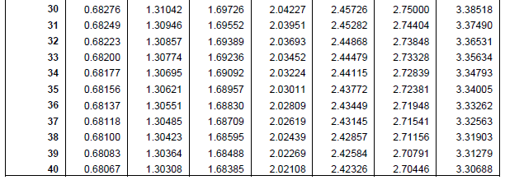

Persentase Kategori Hasil Belajar Keterampilan Menyimak Dongeng Siswa Kelas VA SD Inpres Perumnas Kota Makassar

Interval Nilai  (angka 100) | Pengkategorian
86 -100 | Sangat baik
71 – 85 | Baik
56 – 70 | Cukup / Sedang
41 – 55 | Kurang
≤ 40 | Sangat Kurang
NO | NAMA | PRETEST | KATEGORI | POSSTEST | KATEGORI
1 | FA | 50 | Kurang | 73 | Baik
2 | MHS | 45 | Kurang | 73 | Baik
3 | AP | 59 | Cukup | 82 | Baik
4 | AAC | 50 | Kurang | 77 | Baik
5 | MII | 45 | Kurang | 82 | Baik
6 | MSP | 45 | Kurang | 73 | Baik
7 | MSP | 54 | Kurang | 82 | Baik
8 | BN | 54 | Kurang | 68 | Cukup
9 | MF | 50 | Kurang | 77 | Baik
10 | EHW | 45 | Kurang | 77 | Baik
11 | MFM | 45 | Kurang | 77 | Baik
12 | MP | 45 | Kurang | 64 | Cukup
13 | MR | 50 | Kurang | 73 | Baik
14 | TFS | 54 | Kurang | 73 | Baik
15 | MIB | 64 | Cukup | 86 | Sangat Baik
16 | MFW | 59 | Cukup | 86 | Sangat Baik
17 | SP | 50 | Kurang | 82 | Baik
18 | MDI | 54 | Kurang | 82 | Baik
19 | ANS | 64 | Cukup | 86 | Sangat Baik
20 | P | 50 | Kurang | 82 | Baik
21 | NK | 45 | Kurang | 82 | Baik
22 | VN | 64 | Cukup | 86 | Sangat Baik
23 | AAA | 59 | Cukup | 86 | Sangat Baik
24 | YFS | 54 | Kurang | 86 | Sangat Baik
25 | FR | 59 | Cukup | 91 | Sangat Baik
26 | HH | 45 | Kurang | 77 | Baik
27 | W | 68 | Cukup | 95 | Sangat Baik
28 | NA | 64 | Cukup | 91 | Sangat Baik
29 | SAA | 59 | Cukup | 86 | Sangat Baik
30 | NN | 64 | Cukup | 91 | Sangat Baik
31 | UK | 59 | Cukup | 86 | Sangat Baik
32 | RIO | 59 | Cukup | 77 | Baik
33 | ADS | 64 | Cukup | 77 | Baik
34 | W | 59 | Cukup | 77 | Baik
35 | AP | 54 | Kurang | 73 | Baik
Jumlah |  |  | 0 sangat baik  0 baik  15 cukup = 42,86 %  20 kurang = 57,14 %  0 sangat kurang |  | 12 sangat baik = 34,29 %  21 baik = 60 %  2 cukup = 5,71%  0 kurang  0 sangat kurang

Tabel Distribusi Frekuensi Pretest Keterampilan Menyimak Dongeng Siswa Kelas VA SD Inpres Perumnas Kota Makassar
Jumlah data = 35
C = $\frac{R}{K}$
Keterangan: C = Panjang Interval Kelas
R = Jangkauan (range)
K = Banyaknya kelas
K = 1 + 3,3 log n Range = Nilai tertingi – nilai terendah
= 1+ 3,3 log 35 = 68-45
= 1 + 3,3 (1,54) = 23
= 1 + 5,082
= 6,082 = 7
C = $\frac{R}{K}$ = $\frac{23}{7}$ = 3,28 = 4

NO | Kelas Interval | Frekuensi | Fk
1 | 45 – 48 | 8 | 8
2 | 49 – 52 | 6 | 14
3 | 53 – 56 | 6 | 20
4 | 57 – 60 | 8 | 28
5 | 61 -64 | 6 | 34
6 | 65 – 68 | 1 | 35
7 | 69 - 72 | 0 | 35
Jumlah |  | 35
Modus = L + $\frac{d1}{d1+d2} x C$ Median = L + $\frac{\frac{1}{2}n-F}{f} x C$
= 56,5 + $\frac{2}{2+2} X 4$ = 52,5 + $\frac{\frac{1}{2}35-14 }{6} x 4$
= 56,5 + 2 = 52,5 + 2,33
= 58,5 = 54,83
Keterangan:
L = Batas bawah kelas modus atau median
d₁ = Frekuensi kelas modus dikurangi frekuensi sebelumnya
d2 = Frekuensi kelas modus dikurangi frekuensi setelahnya
C = Panjang interval kelas
F = Frekuensi kumulatif sebelum kelas median
f = Frekuensi kelas median

Tabel Distribusi Frekuensi Posttest Keterampilan Menyimak Dongeng Siswa Kelas VA SD Inpres Perumnas Kota Makassar
Jumlah data = 35
C = $\frac{R}{K}$
Keterangan: C = Panjang Interval Kelas
R = Jangkauan (range)
K = Banyaknya kelas
K = 1 + 3,3 log n Range = Nilai tertingi – nilai terendah
= 1+ 3,3 log 35 = 95 - 64
= 1 + 3,3 (1,54) = 31
= 1 + 5,082
= 6,082 = 7
C = $\frac{R}{K}$ = $\frac{31}{7}$ = 4,42 = 5

NO | Kelas Interval | Frekuensi | Fk
1 | 64 – 68 | 2 | 2
2 | 69 – 73 | 6 | 8
3 | 74 – 78 | 8 | 16
4 | 79 – 83 | 7 | 23
5 | 84 – 88 | 8 | 31
6 | 89 – 93 | 3 | 34
7 | 94 - 98 | 1 | 35
Jumlah |  | 35
Modus = L + $\frac{d1}{d1+d2} x C$ Median = L + $\frac{\frac{1}{2}n-F}{f} x C$
= 73,5 + $\frac{2}{2+1} X 5$ = 78,5 + $\frac{\frac{1}{2}35-16 }{7} x 5$
= 56,5 + 3,33 = 52,5 + 1,07
= 76,83 = 79,57
Keterangan:
L = Batas bawah kelas modus atau median
d₁ = Frekuensi kelas modus dikurangi frekuensi sebelumnya
d2 = Frekuensi kelas modus dikurangi frekuensi setelahnya
C = Panjang interval kelas
F = Frekuensi kumulatif sebelum kelas median
f = Frekuensi kelas median

Lampiran 14
T-Test Keterampilan Menyimak Siswa Kelas V A SD Inpres Perumnas Kota Makassar Menggunakan SPSS 20

Ranks
 |  | N | Mean Rank | Sum of Ranks
Posttest - Pretest | Negative Ranks | 0ª | .00 | .00
 | Positive Ranks | 35^{b} | 18.00 | 630.00
 | Ties | 0^{c}
 | Total | 35

a. Posttest < Pretest
b. Posttest > Pretest
c. Posttest = Pretest

Test Statistics^{a,c}
 |  |  | Posttest - Pretest
Z |  |  | -5.177^{b}
Asymp. Sig. (2-tailed) |  |  | .000
Monte Carlo Sig. (2-tailed) | Sig. |  | .000
 | 95% Confidence Interval | Lower Bound | .000
 |  | Upper Bound | .000
Monte Carlo Sig. (1-tailed) | Sig. |  | .000
 | 95% Confidence Interval | Lower Bound | .000
 |  | Upper Bound | .000

a. Wilcoxon Signed Ranks Test
b. Based on negative ranks.
c. Based on 10000 sampled tables with starting seed 2000000.

Lampiran 15
Uji Normalitas Keterampilan Menyimak Siswa
Kelas VA SD Inpres Perumnas Kota Makassar
One-Sample Kolmogorov-Smirnov Test
 |  | Pretest | Posttest
N |  | 35 | 35
Normal Parameters^{a,b} | Mean | 54.5143 | 80.4571
 | Std. Deviation | 7.13472 | 6.99303
Most Extreme Differences | Absolute | .164 | .147
 | Positive | .137 | .147
 | Negative | -.164 | -.130
Kolmogorov-Smirnov Z |  | .969 | .867
Asymp. Sig. (2-tailed) |  | .305 | .439

a. Test distribution is Normal.
b. Calculated from data.

Jika nilai signifikansi yang diperoleh ≥ α (0,05) maka dapat dikatakan bahwa data berdistribusi normal, tetapi jika nilai signifikansi yang diperoleh < α (0,05) maka data tidak berdistribusi normal.
Berdasarkan hasil uji normalitas di atas menunjukkan bahwa nilai signifikansi pretest dan posttest yang diperoleh ≥ α (0,05) yaitu nilai pretest 0,305 ≥ α (0,05) dan nilai posttest 0,439 ≥ α (0,05) maka didapatkan bahwa data berdistribusi normal.

Lampiran 16
Mata Pelajaran : Bahasa Indonesia
Kelas / Semester : VA / 2
Tahun Ajaran : 2015 / 2016
Sekolah : SD Inpres Perumnas
Waktu : 60 menit

Instrumen ini digunakan pada siswa kelas VA SD Inpres Perumnas Kota Makassar dengan judul penelitian : Pengaruh Pengggunaan Media Audio Visual Terhadap Keterampilan Menyimak Dongeng Siswa Kelas V SD Inpres Perumnas Kota Makassar. Jawaban Anda dalam instrumen ini tidak mempengaruhi hasil belajar Anda di sekolah dan dijamin kerahasiaannya, serta jawaban Anda dari instrumen ini merupakan data untuk penelitian kami dalam menyelesaikan studi S1 di Program Studi Pendidikan Dasar.
- Petunjuk Umum
- Tulislah identitas Anda pada tempat yang telah disediakan.
- Simaklah secara seksama dongeng yang ditampilkan.
- Setelah menyimak cerita, jawaban semua pertanyaan sesuai dengan hasil simakan Anda.
- Bacalah setiap soal dengan baik sebelum menjawabnya.
- Tulislah jawaban Anda pada tempat yang telah disediakan, untuk jawaban no. 1-10 berikanlah tanda silang (x) untuk jawaban yang Anda anggap paling benar.
- Setelah pekerjaan selesai periksalah jawaban secara teliti agar tidak terjadi kekeliruan.

Mata Pelajaran : Bahasa Indonesia
Kelas / Semester : VA / 2
Tahun Ajaran : 2015 / 2016
Sekolah : SD Inpres Perumnas
Waktu : 60 menit

Instrumen ini digunakan pada siswa kelas VA SD Inpres Perumnas Kota Makassar dengan judul penelitian : Pengaruh Pengggunaan Media Audio Visual Terhadap Keterampilan Menyimak Dongeng Siswa Kelas V SD Inpres Perumnas Kota Makassar. Jawaban Anda dalam instrumen ini tidak mempengaruhi hasil belajar Anda di sekolah dan dijamin kerahasiaannya, serta jawaban Anda dari instrumen ini merupakan data untuk penelitian kami dalam menyelesaikan studi S1 di Program Studi Pendidikan Dasar.
- Petunjuk Umum
- Tulislah identitas Anda pada tempat yang telah disediakan.
- Simaklah secara seksama dongeng yang ditampilkan.
- Setelah menyimak cerita, jawaban semua pertanyaan sesuai dengan hasil simakan Anda.
- Bacalah setiap soal dengan baik sebelum menjawabnya.
- Tulislah jawaban Anda pada tempat yang telah disediakan, untuk jawaban no. 1-10 berikanlah tanda silang (x) untuk jawaban yang Anda anggap paling benar.
- Setelah pekerjaan selesai periksalah jawaban secara teliti agar tidak terjadi kekeliruan.

Lampiran 17
Mata Pelajaran : Bahasa Indonesia
Kelas / Semester : VA / 2
Tahun Ajaran : 2015 / 2016
Sekolah : SD Inpres Perumnas
Waktu : 60 menit

Instrumen ini digunakan pada siswa kelas VA SD Inpres Perumnas Kota Makassar dengan judul penelitian : Pengaruh Pengggunaan Media Audio Visual Terhadap Keterampilan Menyimak Dongeng Siswa Kelas V SD Inpres Perumnas Kota Makassar. Jawaban Anda dalam instrumen ini tidak mempengaruhi hasil belajar Anda di sekolah dan dijamin kerahasiaannya, serta jawaban Anda dari instrumen ini merupakan data untuk penelitian kami dalam menyelesaikan studi S1 di Program Studi Pendidikan Dasar.
- Petunjuk Umum
- Tulislah identitas Anda pada tempat yang telah disediakan.
- Simaklah secara seksama dongeng yang ditampilkan.
- Setelah menyimak cerita, jawaban semua pertanyaan sesuai dengan hasil simakan Anda.
- Bacalah setiap soal dengan baik sebelum menjawabnya.
- Tulislah jawaban Anda pada tempat yang telah disediakan, untuk jawaban no. 1-10 berikanlah tanda silang (x) untuk jawaban yang Anda anggap paling benar.
- Setelah pekerjaan selesai periksalah jawaban secara teliti agar tidak terjadi kekeliruan.

Mata Pelajaran : Bahasa Indonesia
Kelas / Semester : VA / 2
Tahun Ajaran : 2015 / 2016
Sekolah : SD Inpres Perumnas
Waktu : 60 menit

Instrumen ini digunakan pada siswa kelas VA SD Inpres Perumnas Kota Makassar dengan judul penelitian : Pengaruh Pengggunaan Media Audio Visual Terhadap Keterampilan Menyimak Dongeng Siswa Kelas V SD Inpres Perumnas Kota Makassar. Jawaban Anda dalam instrumen ini tidak mempengaruhi hasil belajar Anda di sekolah dan dijamin kerahasiaannya, serta jawaban Anda dari instrumen ini merupakan data untuk penelitian kami dalam menyelesaikan studi S1 di Program Studi Pendidikan Dasar.
- Petunjuk Umum
- Tulislah identitas Anda pada tempat yang telah disediakan.
- Simaklah secara seksama dongeng yang ditampilkan.
- Setelah menyimak cerita, jawaban semua pertanyaan sesuai dengan hasil simakan Anda.
- Bacalah setiap soal dengan baik sebelum menjawabnya.
- Tulislah jawaban Anda pada tempat yang telah disediakan, untuk jawaban no. 1-10 berikanlah tanda silang (x) untuk jawaban yang Anda anggap paling benar.
- Setelah pekerjaan selesai periksalah jawaban secara teliti agar tidak terjadi kekeliruan.

Lampiran 18
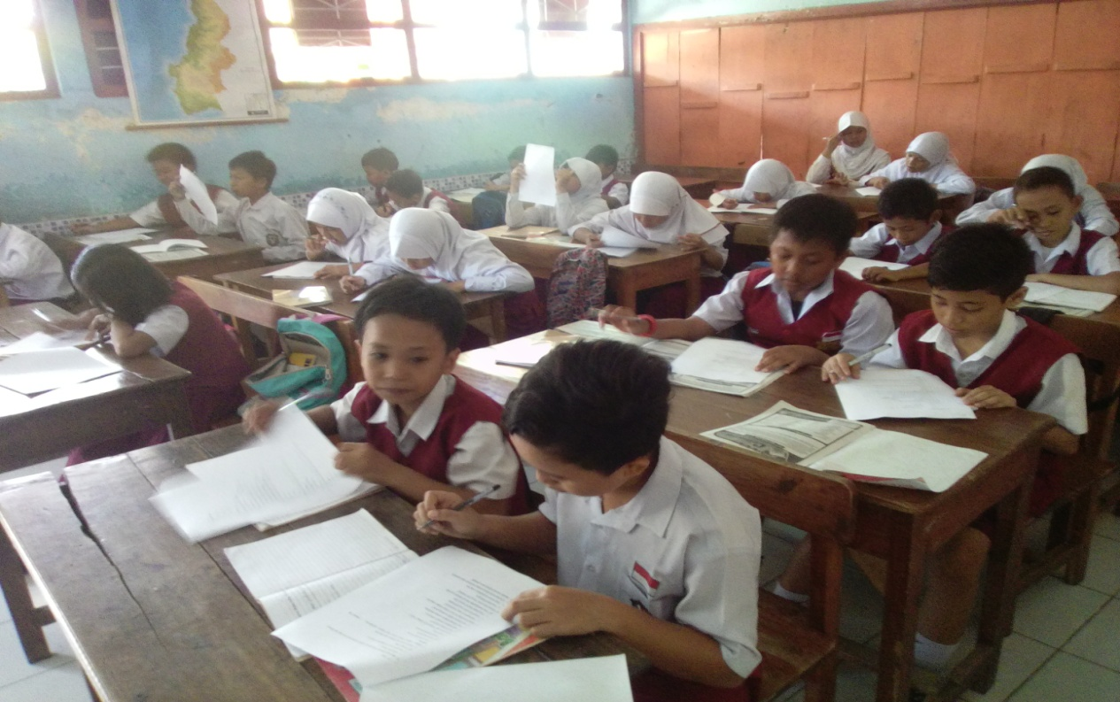
DOKUMENTASI

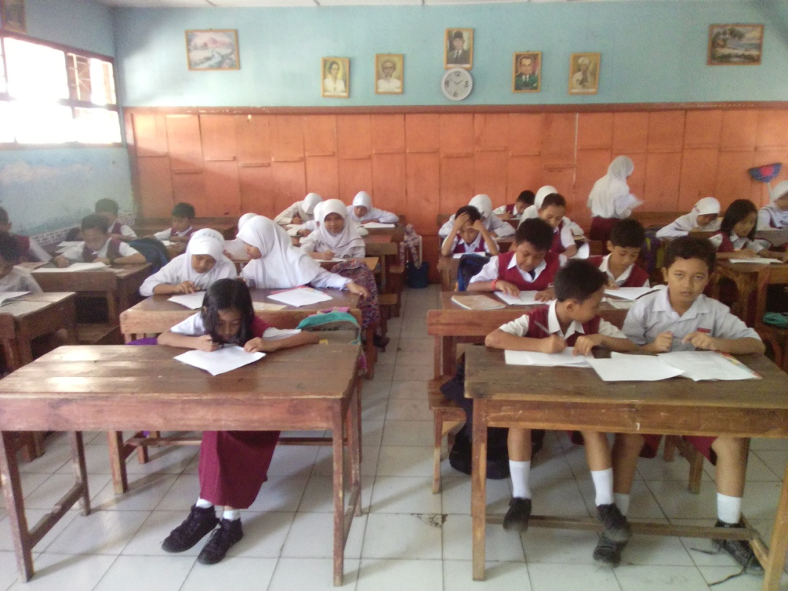
Gambar 1 Siswa saat mengerjakan pretest

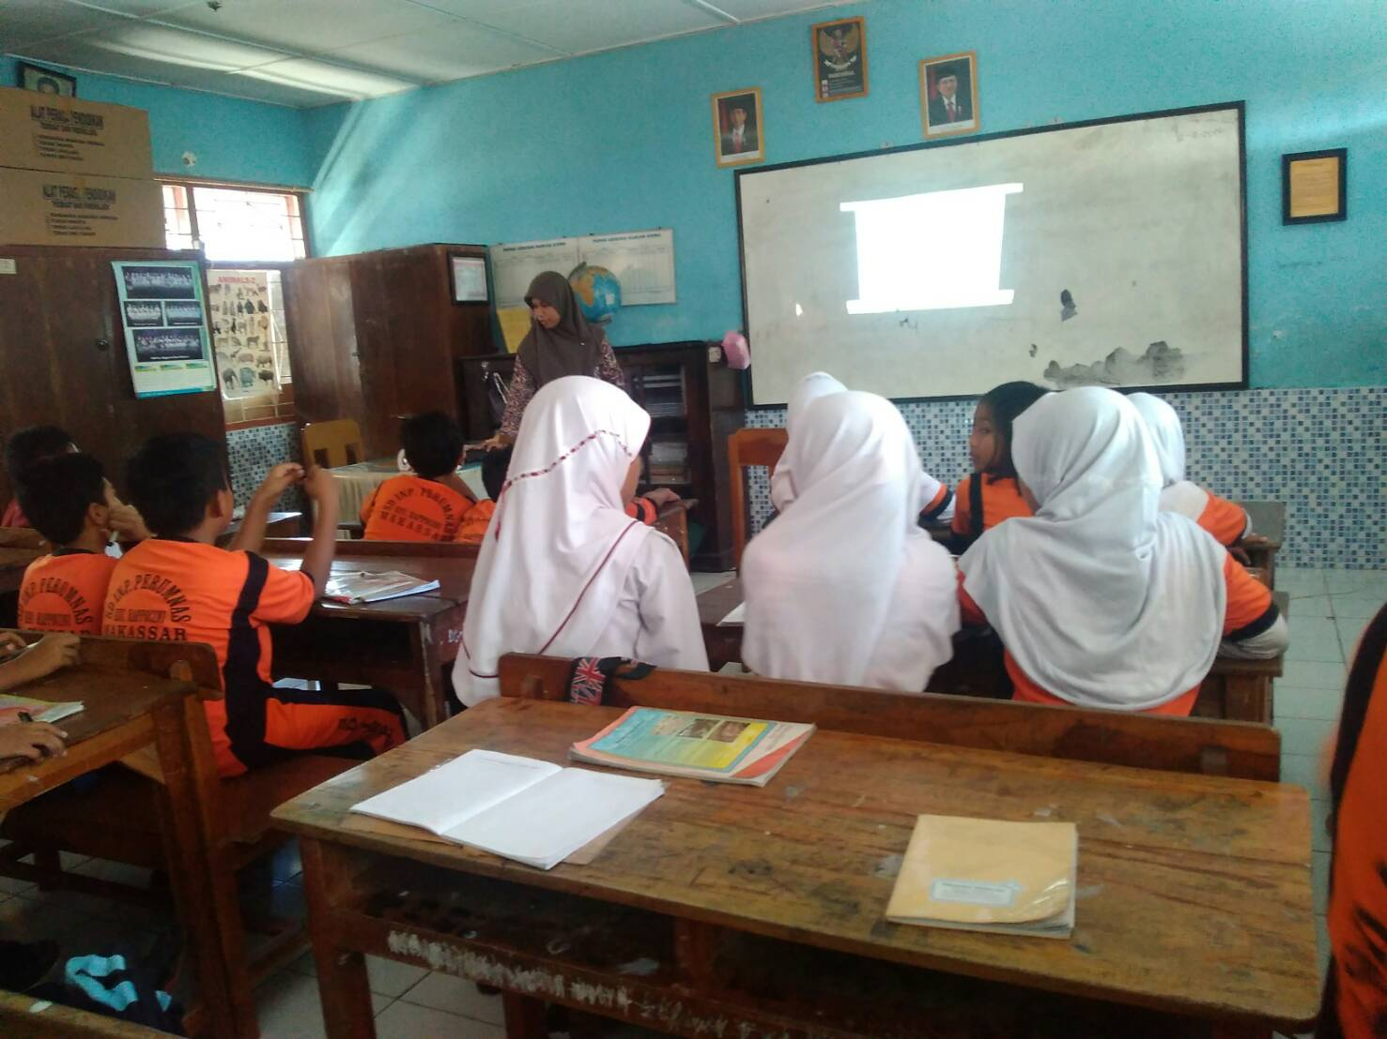
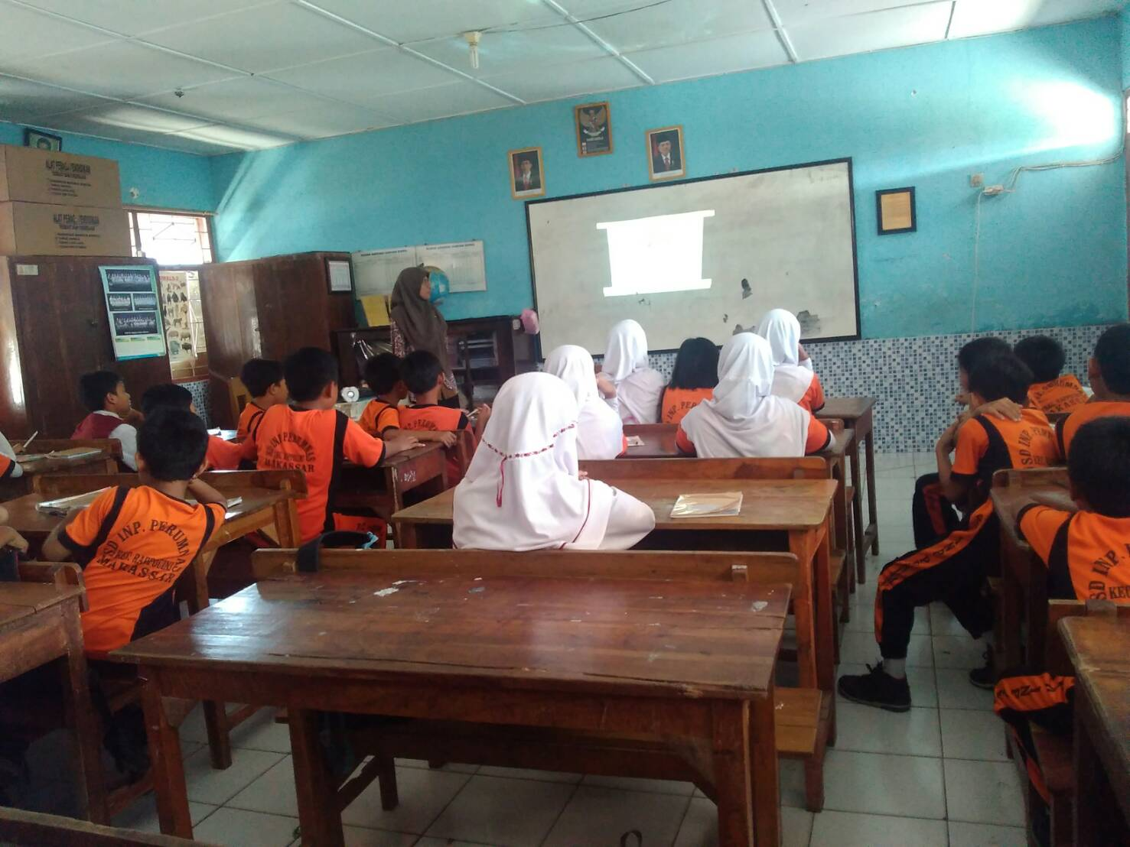

Gambar 2. Pemberian treatment
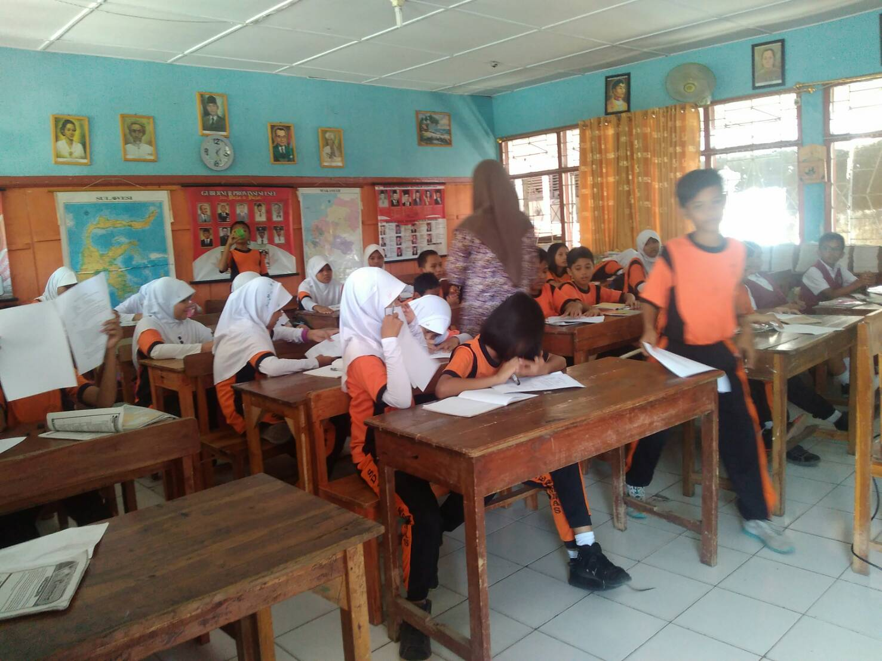

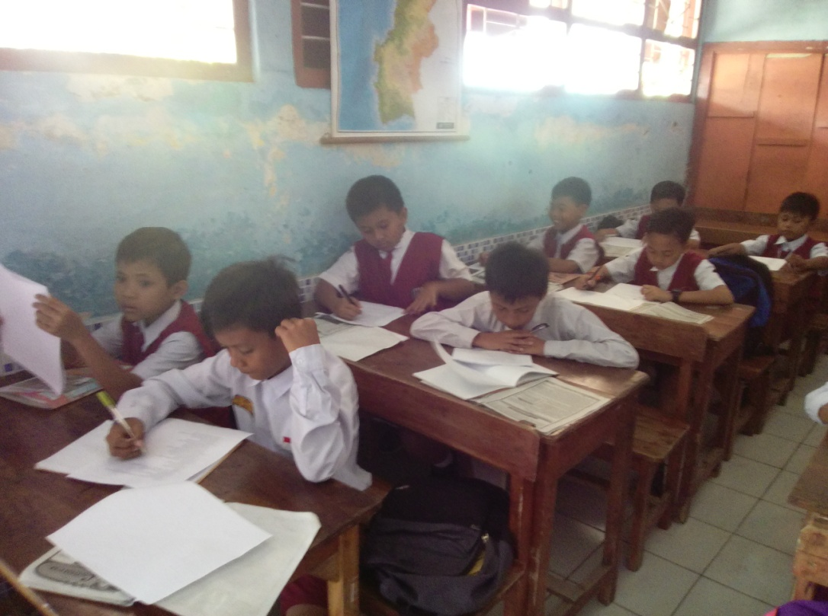
Gambar 3. Siswa mengerjakan LKS

Gambar 4. Pemberian posttest
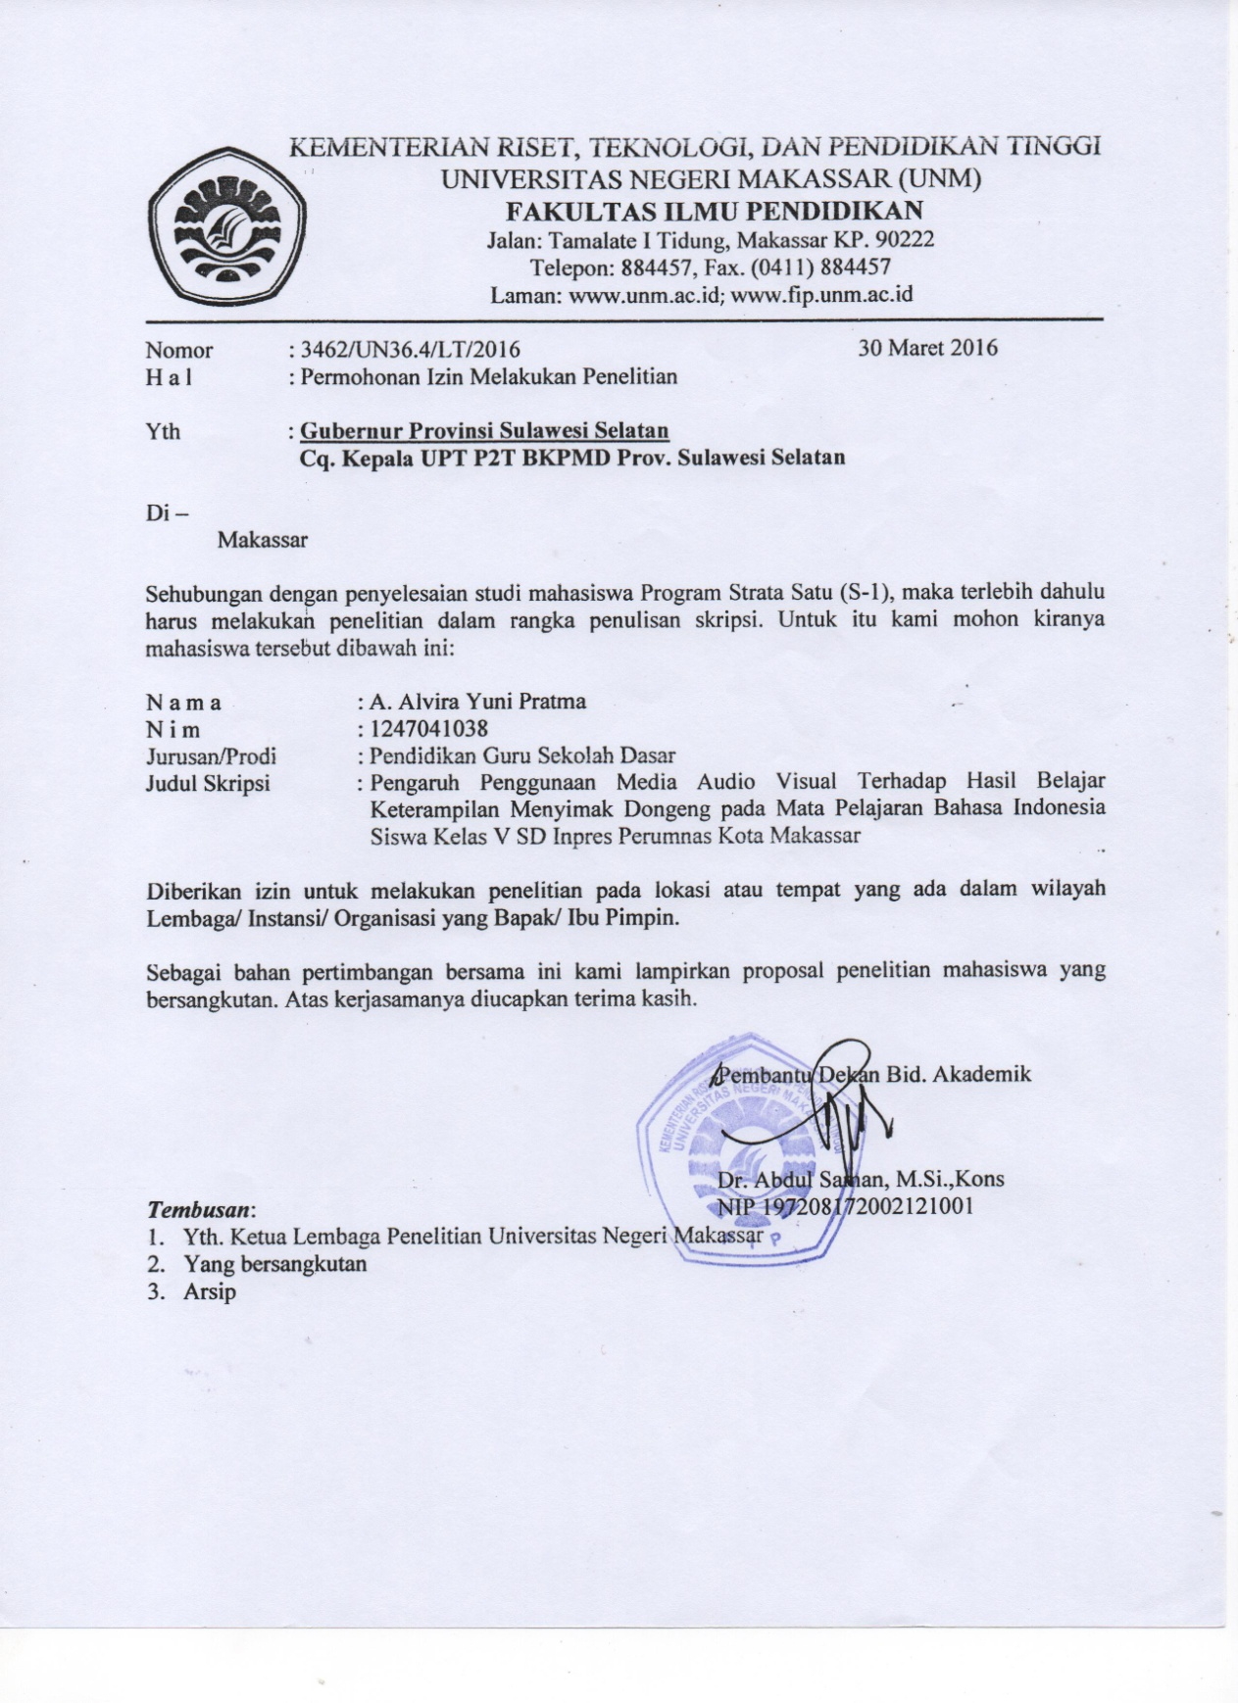
Lampiran 19

Lampiran 20
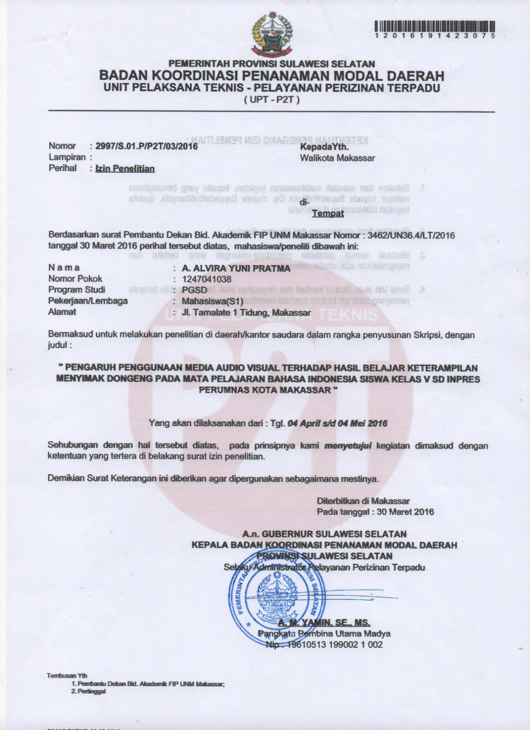
Lampiran 20

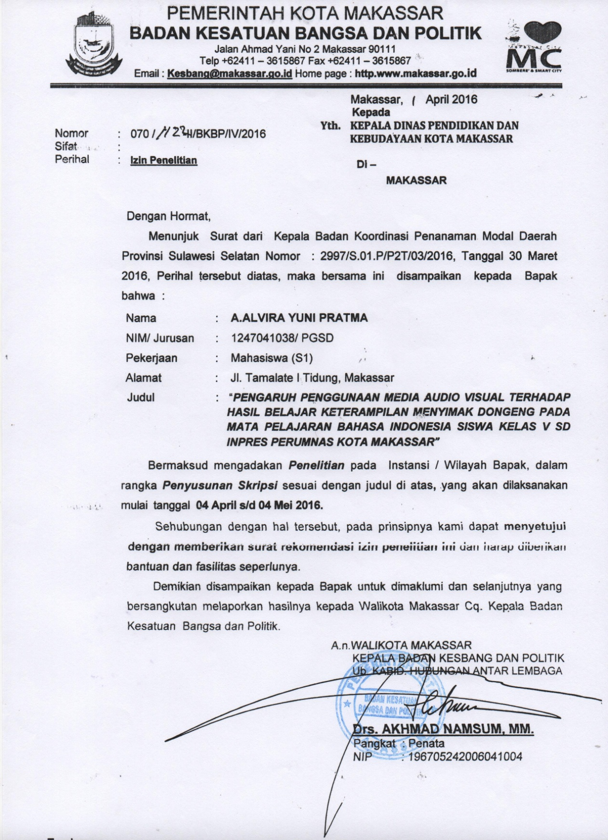
Lampiran 21

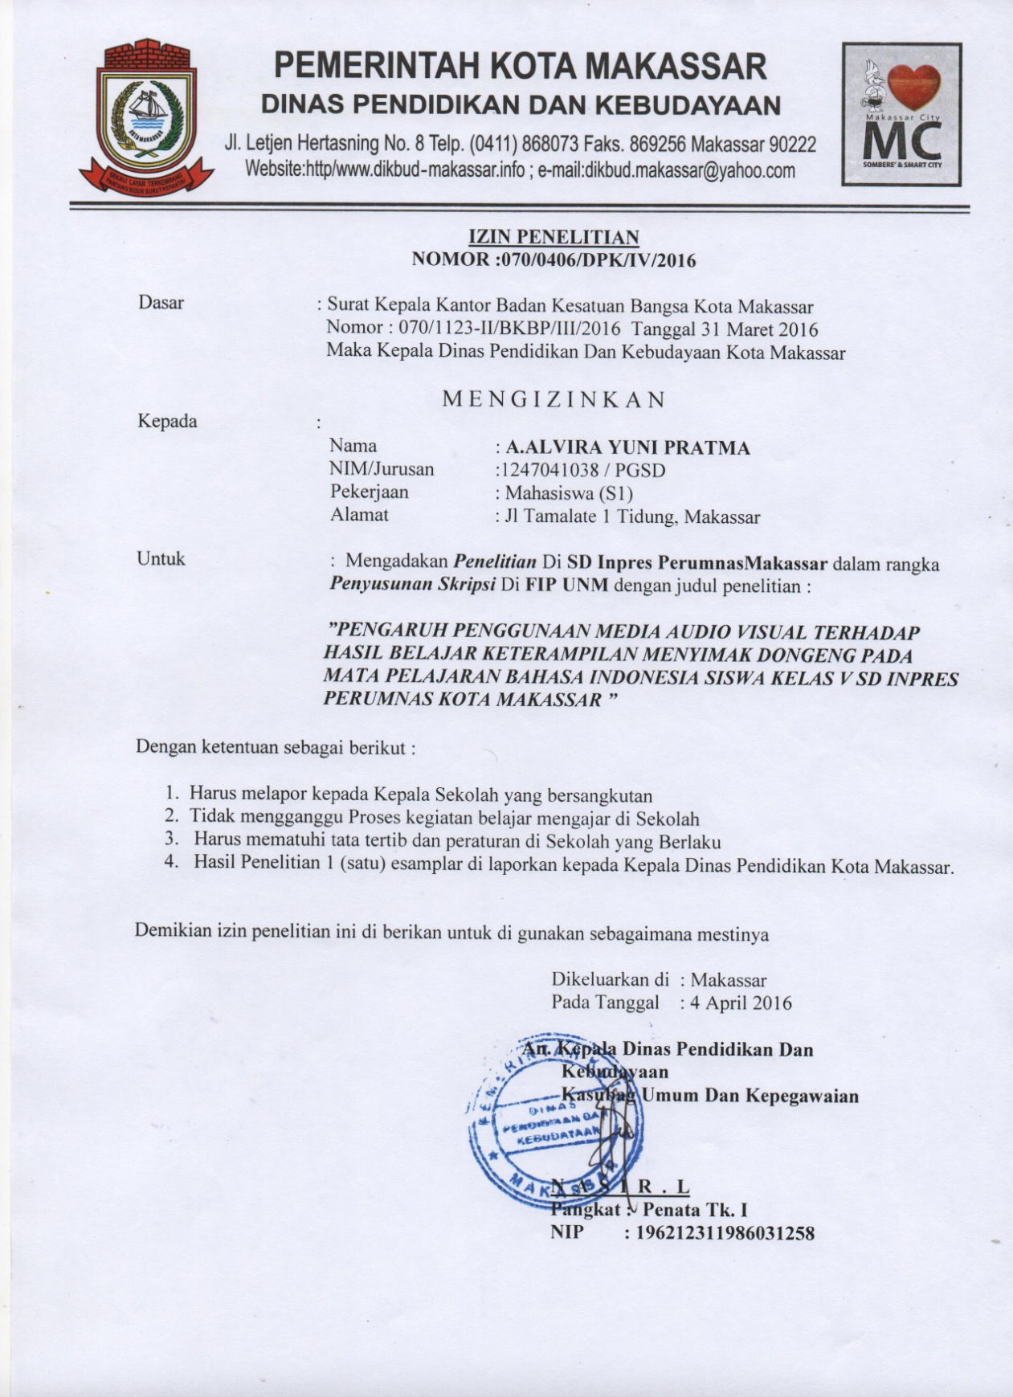
Lampiran 22

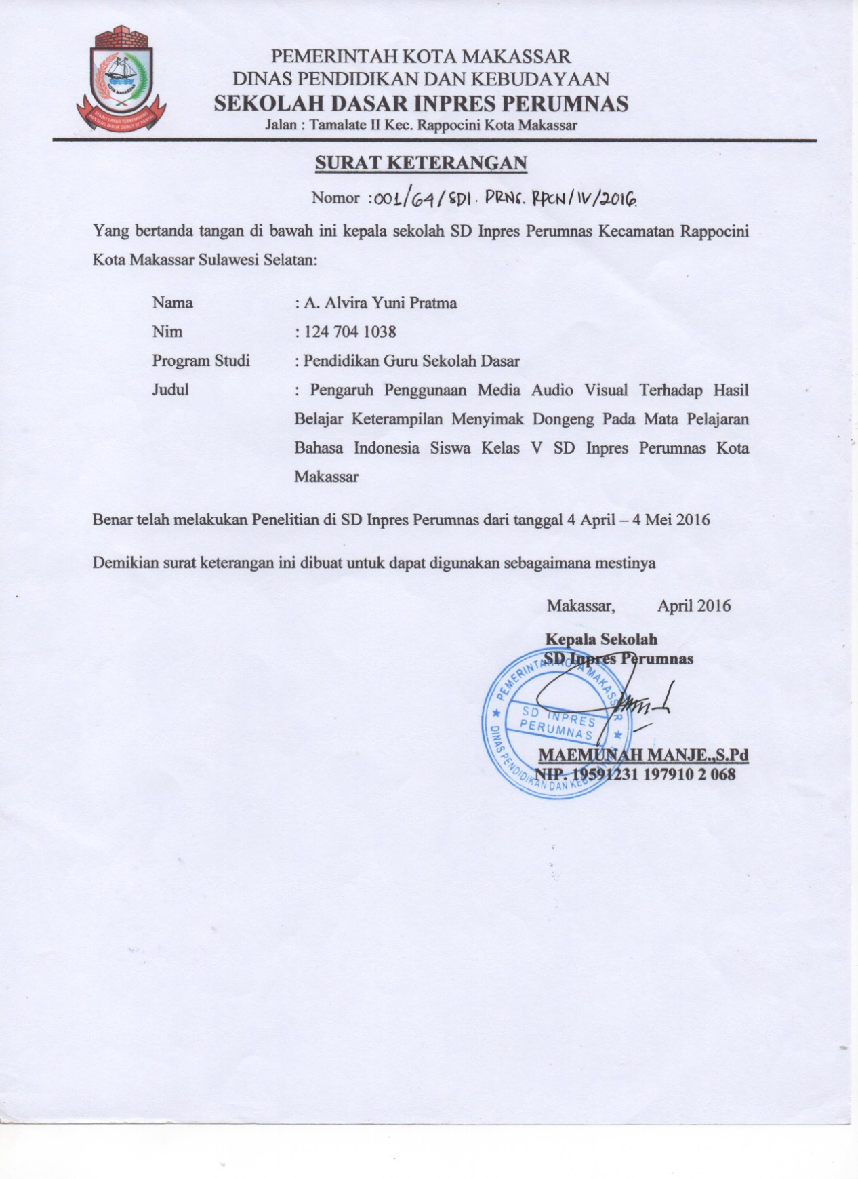
Lampiran 23

Lampiran 24
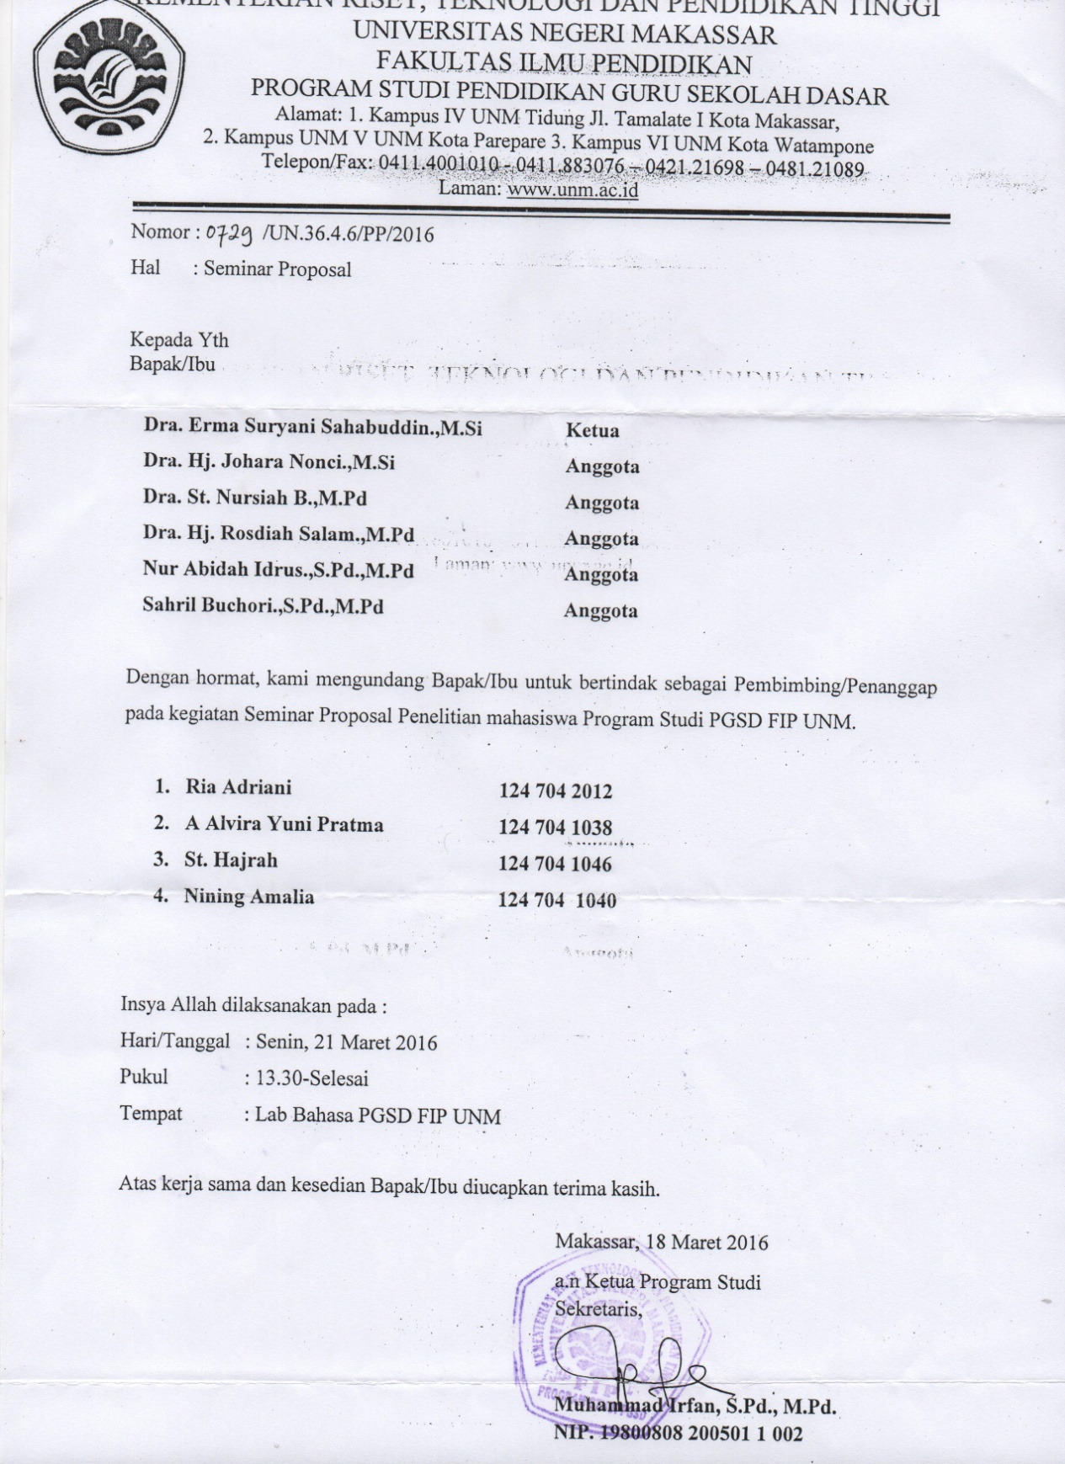

Lampiran 25
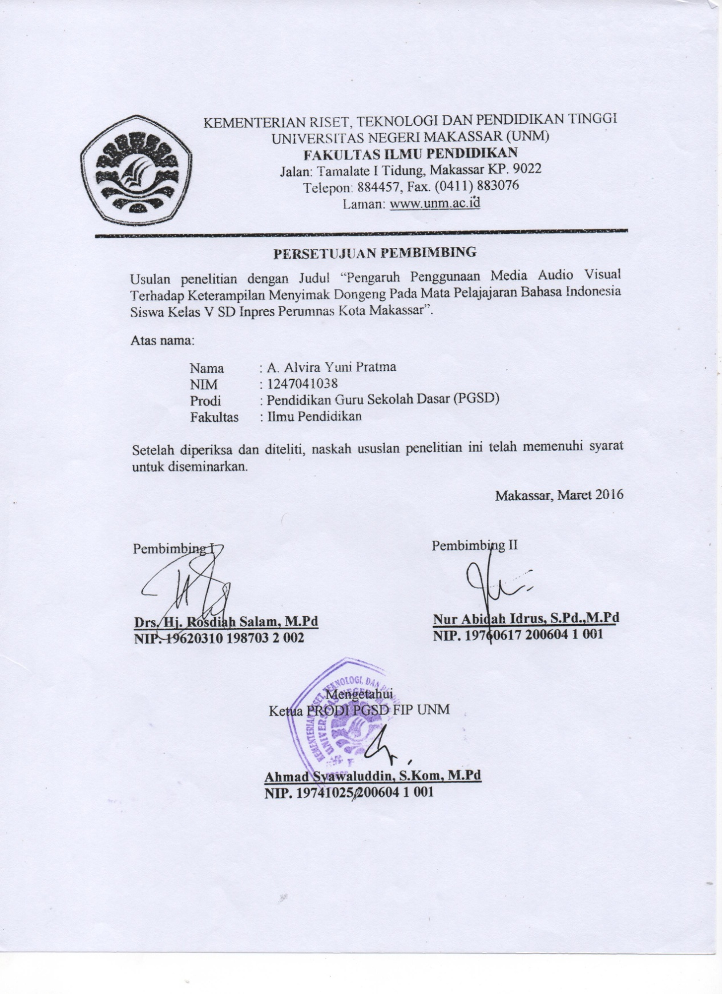

Lampiran 26
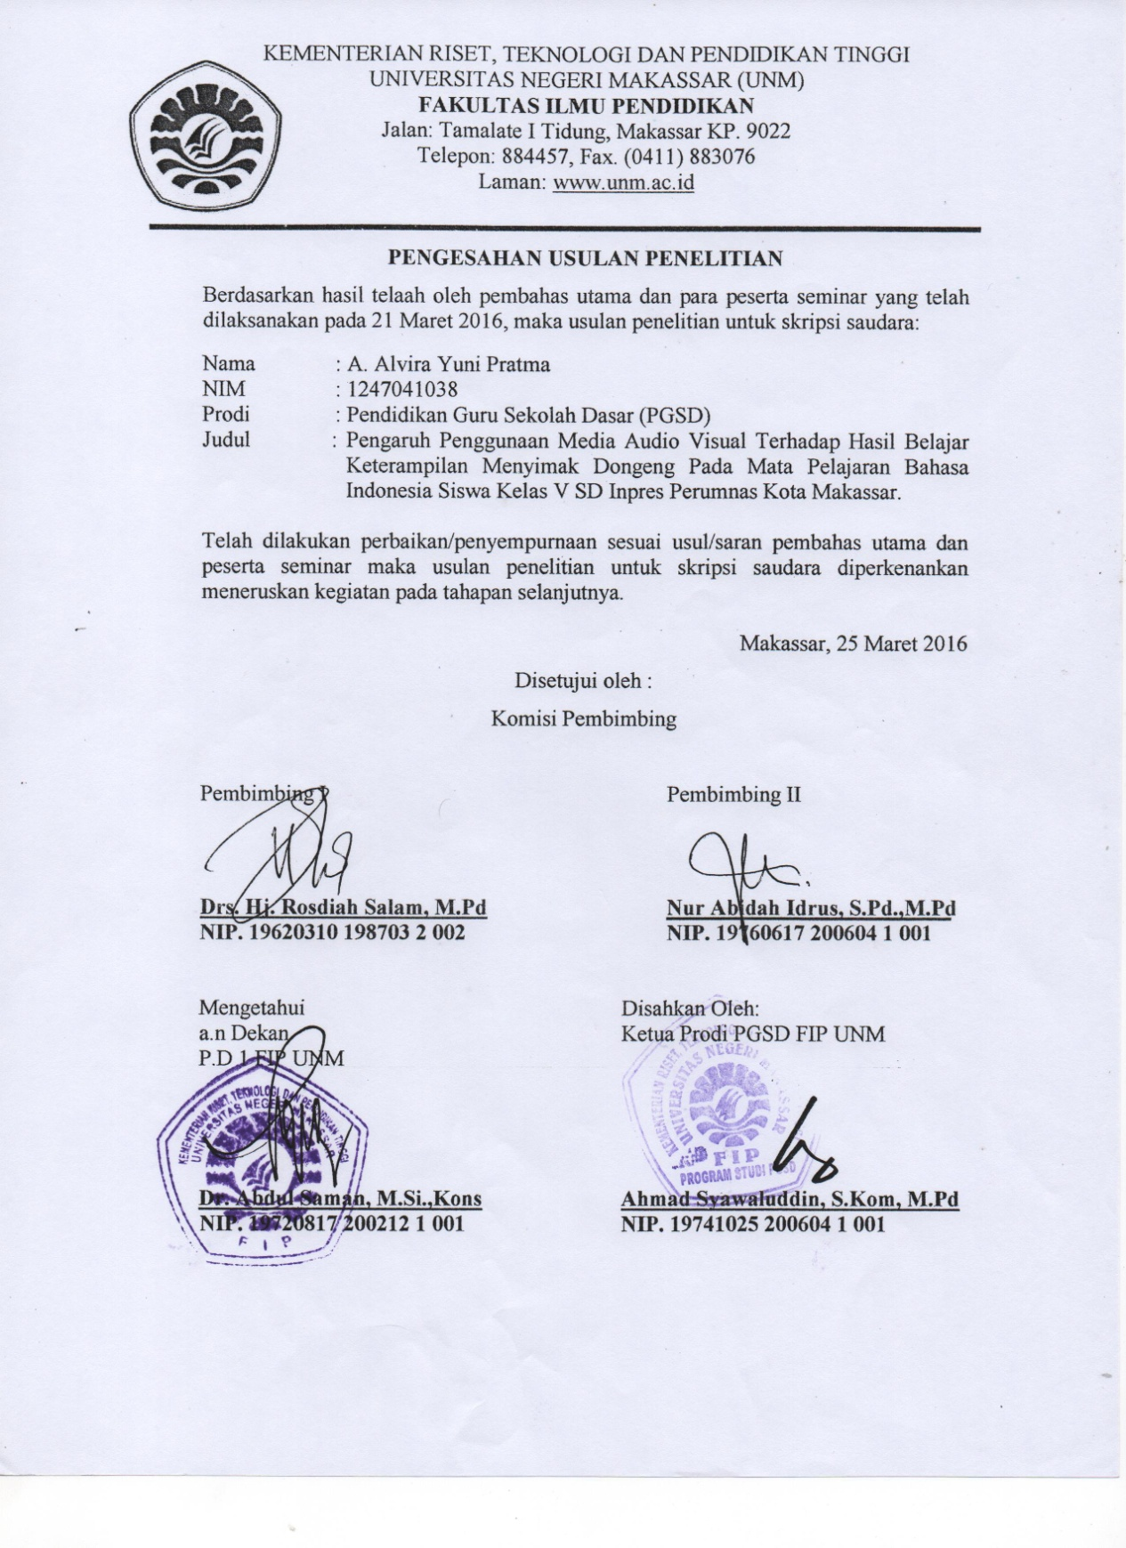

Lampiran 27
Persetujuan pembimbing untuk seminar hasil

Lampiran 28
Undangan seminar hasil

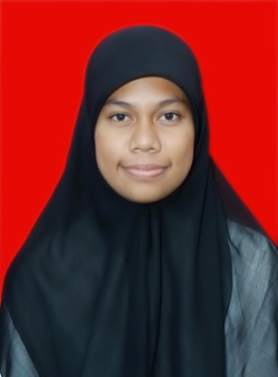
RIWAYAT HIDUP
A. Alvira Yuni Pratma, lahir di Tanahberu Kabupaten Bulukumba pada tanggal 21 Juni 1994, sulung dari tiga bersaudara dan merupakan buah hati dari pasangan Muh.Syafri AS dan Rosmini S.S.Pd.
Penulis menghabiskan masa kecilnya di tanah kelahirannya Tanahberu, Kabupaten Bulukumba. Mengawali pendidikan formal di SDN 155 Centre Tanahberu pada tahun 1999 dan tamat pada tahun 2005, pada tahun yang sama pula penulis melanjutkan jenjang pendidikan di SMP Negeri 1 Bontobahari dan tamat pada tahun 2008, kemudian melanjutkan pendidikan di SMA Negeri 1 Bontobahari dan tamat pada tahun 2011.
Melalui Jalur Seleksi Nasional Masuk Perguruan Tinggi Negeri (SNMPTN) pada tahun 2012, penulis tercatat sebagai mahasiswa program Strata Satu (S-1) pada Program Studi Pendidikan Guru Sekolah Dasar Fakultas Ilmu Pendidikan Universitas Negeri Makassar. Selama menjadi mahasiswa, penulis menjabat sebagai Asisten Laboratorium Bahasa & Sastra PGSD.

